宽带钢生产线板形质量控制理论和应用

北京科技大学高效轧制国家工程研究中心
2005.08

1板形基础知识

板带材做为基础原材料，被广泛应用于工业、农业、国防及日常生活的各个方面，在国民经济发展中起着重要的作用。随着科学技术的发展，特别是一些现代化工业部门如建筑、能源、交通、汽车、电子、机械、石油、化工、轻工等行业的飞速发展，不仅对板带材的需求量急剧增加，而且对其内在性能质量、外部尺寸精度和表面质量诸方面提出了严格的要求。日益激烈的市场竞争和各种高新技术的应用使得板带的横向和纵向厚度精度越来越高，也推动着轧机机型和板形控制技术的不断向前发展。对于热轧、冷轧板的尺寸精度问题，有相对成熟的专门研究方法和解决手段。对于板形问题，无论是研究领域或技术应用领域的工作，都具有更大的难度。有关板形的基础知识是解决板形问题所必需掌握的。

1.1板形的概念
板形（Shape）所含的内涵很广泛，从外观表征来看，包括带钢整体形状（横向、纵向）以及局部缺陷；从表现形式看，有明显板形及潜在板形之分。

板带的横截面轮廓（Profile）和平坦度（Flatness）是目前用以描述板形的两个重要方面。横截面外形反映的是带钢沿板宽方向的几何外形，而平坦度反映的是带钢沿长度方向的平坦形状。这两方面的指标相互影响，相互转化，共同决定了带钢的板形质量，是板形控制中必须兼顾的两个方面。
图1.1板带的横截面轮廓
h_{c}
h_{eo’}
h_{ed’}
h_{ed}
h_{eo}
e₂
B_{W}
e₁

1.1.1横截面轮廓
横截面外形的主要指标有凸度（Crown）、边部减薄（Edge Drop）和楔形（Wedge）。

1.1.1.1 凸度
凸度C_{h}是反映带钢横截面外形最主要的指标，是指带钢中部标志点厚度h_{c}与两侧标志点h_{eo}和h_{ed}平均厚度之差：
C_{h}=h_{c}-(h_{eo}+h_{ed})/2 （1-1）
式中C_{h} -带钢凸度；
h_{c} -带钢中点厚度；
h_{eo}-带钢操作侧标志点厚度；
h_{ed}-带钢传动侧标志点厚度。
标志点位置e₁一般取为25mm或是40mm，也有文献介绍为50-100mm或0.05B_{W}，B_{W}为带钢板宽。各符号意义如图1.1所示。

1.1.1.2边部减薄
边部减薄是指带钢边部标志点厚度与带钢边缘厚度之差：
E_{o} = h_{eo}- h_{eo’} （1-2）
E_{d} = h_{ed}- h_{ed’} （1-3）
式中E_{o} -带钢操作侧边部减薄；
E_{d} -带钢传动侧边部减薄；
h_{eo’}-带钢操作侧边缘厚度；
h_{ed’}-带钢传动侧边缘厚度。
边缘厚度位置e₂一般取为5mm，也有文献介绍为2-3mm。

1.1.1.3楔形
楔形W_{h}是指带钢操作侧与传动侧边部标志点厚度之差：
W_{h} = h_{eo} - h_{ed} （1-4）
式中W_{h} -带钢楔形度。

1.1.1.4比例凸度
比例凸度C_{p}是指带钢凸度与厚度之比：
C_{p}＝C_{h}/h_{c}*100% （1-5）
式中C_{p}-带钢比例凸度。

1.1.2平坦度
带钢平坦度是指带钢中部纤维长度与边部纤维长度的相对延伸差。带钢产生平坦度缺陷的内在原因是带钢沿宽度方向各纤维的延伸存在差异，导致这种纤维延伸差异产生的根本原因，是由于轧制过程中带钢通过轧机辊缝时，沿宽度方向各点的压下率不均所致。当这种纤维的不均匀延伸积累到一定程度，超过了某一阈值，就会产生表观可见的浪形。
平坦度的表示方法有很多，如波高法、波浪度法、纤维相对长度差法、残余应力法、矢量法等。
连轧过程中，带钢一般会被施以一定的张力，使得这种由于纤维延伸差而产生的带钢表面翘曲程度会被消弱甚至完全消除，但这并不意味着带钢不存在板形缺陷。它会随着带钢张力在后部工序的卸载而显现出来，形成各种各样的板形缺陷。因此仅凭直观的观察是不足以对带钢的板形质量做出准确判别的。由此出现了诸多原理不同、形式各异的板形检测仪器，如张力分布式板形仪、平坦度仪等。它们被安设在轧机的适当位置，在轧制过程中对带钢进行实时的板形质量监测，以利于操作人员根据需要调节板形，或是指导板形自动调节机构进行工作。

1.1.2.1带钢的波浪高度和波浪度
带钢的波浪度表示为：
d_{w} = R_{w}/L_{w}*100% （1-6）
式中d_{w} -带钢波浪度；
R_{w} -带钢波浪高度；
L_{w} -带钢波浪长度。

1.1.2.2带钢的平坦度（延伸率差）
带钢的延伸率差表示为：
ε_{w} = πd_{w}² /4*10⁵ （I-Unit） （1-7）
式中ε_{w} -带钢的平坦度（延伸率差）。
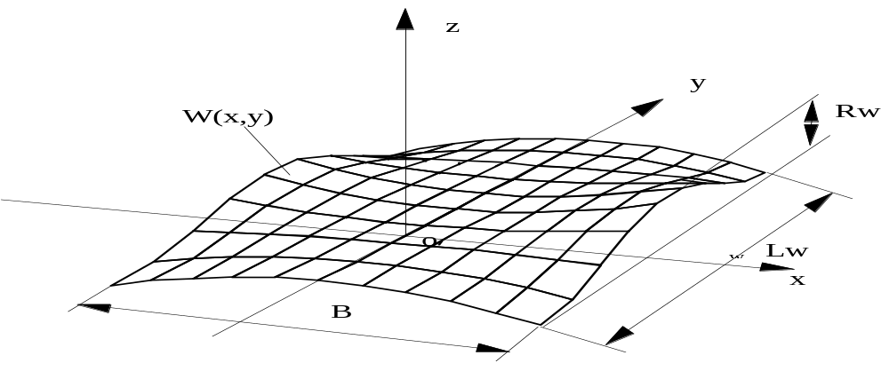
图1.2 带钢的平坦度

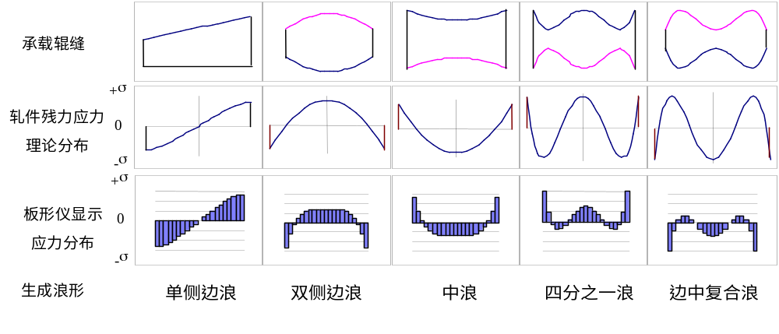
图1.3 带钢的应力分布
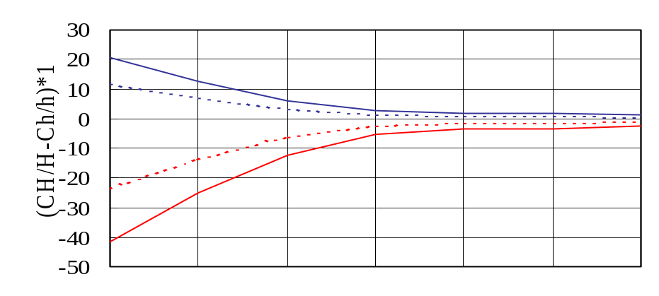
1.1.2.3带钢的张力分布
图1.4 带钢板形的“平坦度死区”

F1

F2

F3

F4

F5

F6

F7

边浪区

中浪区

平坦死区

γ=2

γ=1.86

（C_{in}/h_{in}-C_{out}/h_{out}）*10³
带钢的张力分布可以回归为多项式形式：
σ（x) = A₀+A₁x+A₂x²+A₄x⁴+… （1-8）
式中σ（x）-带钢横向张力分布；
A₀ -带钢横向张力分布平均值；
A₁ -带钢横向张力分布的线性不对称分量；
A₂ -带钢横向张力分布的二次对称分量；
A₄ -带钢横向张力分布的四次对称分量。
有时用车比雪夫正交多项式表示：
σ（x) = C₀+C₁x+C₂（2x²-1）+C₄（8x⁴-8 x²+1） （1-9）
式中C₀ -带钢横向张力分布平均值；
C₁ -带钢横向张力分布的线性车比雪夫系数；
C₂ -带钢横向张力分布的二次车比雪夫系数；
C₄ -带钢横向张力分布的四次车比雪夫系数。

1.1.3凸度与平坦度的转化及板形良好判据
作为衡量带钢板形的两个最主要的指标，凸度与平坦度不是孤立的两个方面，它们相互依存，相互转化，共同决定了带钢的板形质量。
带钢平坦度良好的必要条件是带钢在轧制前后比例凸度保持恒定：
（C_{in}/C_{out}）/(h_{in}/h_{out})=1.0 (1-10)
式中h_{in}-入口厚度；
h_{out}-出口厚度；
C_{in}-入口凸度；
C_{out}-出口凸度。
需要指出的是，式（1-10）是在不考虑带钢横向金属流动情况下得出的结论。在热轧生产中尤其是粗轧及精轧机组的上游机架，带钢厚度大，金属在轧制过程中很容易发生横向流动。因此比例凸度可以在一定范围内波动而平坦度也可以保持良好。通常用Shohet判别式表示如下：
-βK < δ < αK (1-11)
δ = C_{in} / h_{in} -C_{out}/h_{out} (1-12)
K = (h_{c}/B_{w})^{γ} (1-13)
式中δ-入口轧件的比例凸度与出口轧件的比例凸度之差；
K-阈值；
Bw -带钢宽度；
α -带钢产生边浪的临界参数，一般取α = 40；
β -带钢产生中浪的临界参数，一般取β = 80；
γ -常数。
K.N.Shohet利用切铝板的冷轧实验数据和切不锈钢板的热轧实验数据，导出γ = 2；而Robert R.Somers采用了其修正形式，将γ值缩小为1.86，增加了带钢“平坦死区”的范围。
当出口与入口比例凸度的变化δ >αK时，将出现中浪；当δ < -βK时，将出现边浪；当δ满足式（1-11）时，将不会出现外观可见的浪形。如图1.4所示。

1.2板形控制的基本理论
板形控制的基本理论包含三个方面相互关联的理论体系，即：
• 轧件三维弹塑性变形理论。
• 辊系变形理论（弹性变形、热变形和磨损变形）。
• 轧后带钢失稳理论。
根据这三个方面的理论和实验所建立的数学模型也是相互联系、密不可分的统一体。轧件弹塑性三维变形为辊系弹性变形模型提供轧制压力的横向分布，同时为带钢失稳判别模型提供前张力的横向分布，辊系变形模型为轧件变形模型提供有载辊缝横向分布。三者关系如图1.5所示。
自20世纪60年代以来，人们对构成板形理论体系的三个模型进行了大量的研究。辊系弹性变形模型的研究起步较早，发展至今日已形成相对完善的理论体系，无论从计算精度及计算效率方面均可满足工程应用的要求；由于轧件变形特性的高度非线性，轧件的弹塑性变形计算较辊系的弹性变形计算复杂得多，虽然借助有限元法方法也能获得较好的计算精度，但计算量大，计算时间过长，不具有工程应用价值；相对来说，对于轧后带钢失稳判别模型的研究较少。
轧件三维变形模型
辊系弹性变形模型
轧后带钢
失稳判别模型
轧制压力横向分布
有载辊缝横向分布
前张力
横向分布
图1.5 板形基础理论体系的构成

2 轧件三维弹塑性变形理论

2.1方法综述
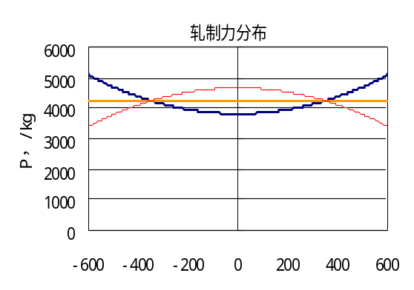
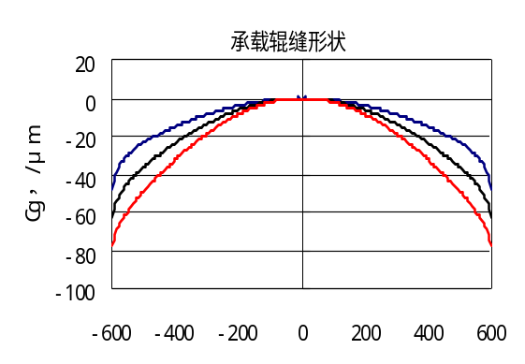
板带在轧制过程中三维弹塑性变形的求解是板形控制研究中的难点之一，有限元是目前广泛采用的计算方法，但在实际应用中，提高计算精度与降低计算成本、提高计算效率之间始终存在矛盾。出于对计算量的考虑，目前对于轧辊的弹性变形以及轧件的弹塑性变形计算大多都是作为两个独立的模型分别求解，而对于模型之间彼此的联系涉及甚少。这固然能获得满意的计算精度，但如前所述，三个模型是互相联系的统一整体，模型之间存在耦合关系，任何一个模型的求解都是建立在其它模型计算结果的基础上，脱离其它模型而单纯求解某个模型显然有悖于客观事实，在理论上也是不可能实现的。目前常用的一种变通的方法是对一些模型计算所需的未知变量如轧制力沿轧辊轴向的分布、有载辊缝横向分布等采取假设的方法。这种方法虽然简单，但是理论计算表明，对于不同的假设情况，其计算结果会有很大的差别。图2.1所示为轧制力大小相同但分布形态不同的三种情况所对应的承载辊缝形状。图中Ap为轧制力分布系数，表示轧制力分布的中点值与平均值之比。由图可见，当Ap值由0.9增至1.1时，辊缝凸度由48.8μm增至78.1μm，变化幅度高达60％。
图2.1 轧制力分布对承载辊缝的影响
Ap＝0.9
Ap＝1.0
Ap＝1.1
Ap＝1.1
Ap＝1.0
Ap＝0.9
6
5
4
3
2
1
0
p, /10⁴N/mm
板宽方向坐标, /mm

板宽方向坐标, /mm

Cg, /μm

如果将轧辊、轧件合成一个模型进行计算，这种方法构建的模型规模大、计算复杂，导致计算量巨大，计算时间过长，可提供离线分析参考。为了提高板形控制模型的工程化和计算效率，可以采用变通的处理方法。根据大量有限元的计算工况，提取轧制过程中轧制力的横向分布规律，以一个等效分布系数来反映轧制力的分布规律。以此取代复杂的轧件三维弹塑性变形计算，并将其和辊系的弹性变形计算模型结合进行迭代计算。由此避开了对未知量的过分假设，实现了两个模型的有机结合。

早期的轧制理论建立在平面应变假设基础之上。1925年，Von Karman根据轧制变形区力学平衡条件，忽略轧件的宽展量，建立了求解平面变形的平衡方程式；1943年，Orown在此基础上提出了考虑轧件不均匀变形理论，导出了Orown单位压力平衡微分方程式。这两个平衡式创立了早期轧制理论的力学模型，同时也对各种现代轧制理论模型的发展产生了重大的影响。1955年，Alexander首次将滑移线理论应用到热轧板带轧制的求解中，Ford、Crane对其进行了简化，使其应用范围得以扩大。由于板带轧制过程的边界条件不易处理，并且引入假设条件过多也降低了求解精度，因此滑移线理论仅适用于理想刚塑性的平面应变和轴对称问题，适于计算局部应力状态、局部速度和材料流动等。
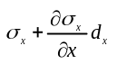
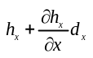
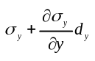
轧制技术的进步以及用户对于产品质量要求的不断提高，促使人们不断加深对轧制理论的认识。传统的平面应变轧制理论由于不考虑金属的横向流动，不能分析和解决轧制过程金属三维应力与变形的分布规律，且假设条件过多，对研究对象要求比较苛刻，注定了其不可能获得较高得求解精度。越来越多的实验分析和理论研究表明，板带轧制过程并不是单纯的平面变形，板带在轧制过程中产生的浪形就无法用平面变形理论来解释。
θ
σ_{x}
H
h
p_{d}
x
dx
R
τ₁₀
h_{x}
x
z
σ_{y}
y
dy
τ₂₀
z
y
图2.2变形区单元体

2.1.1 解析法
解析法是三维轧制理论研究的开端，其物理模型仍然是构建于Karman或Orown的力平衡方程式上，只不过三维轧制理论在平面变形理论基础之上又添加了一个板宽方向（轧辊轴向）的平衡方程式，再结合三个主应力的塑性条件进行求解。柳本左门应用解析法给出了热轧问题的近似解析解。柳本在计算中采用了以下假设：
• 引入平均滑动角概念，即认为在变形区内任何一点，滑动角α不变；
• 以二次曲线替代V.Mises屈服条件；
• 轧前垂直的截面，轧后保持平直；
• 三个主应力在单元体上均布；
• 变形中材料的变形抗力恒定；
• 轧辊和轧件在变形区处于全粘着状态。
在此假设基础上，由图2.2即可建立变形区力平衡方程式：
x方向： 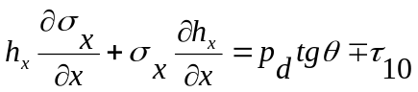 （2-1）
y方向： 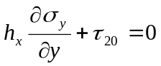 （2-2）
将式（2-1）、（2-2）与简化后的Mises屈服准则联立即可求得变形区的轧制力分布。
柳本的解析法实际上是Karman微分平衡式的扩展，是三维轧制理论研究的开端，并为其今后的发展奠定了基础。由于采取了过多的假设条件，求解精度不高，计算值偏离实验值较远。

2.1.2差分法
金属三维变形计算的差分法是在解析法基础之上发展起来一种数值解法，其基本思想是：把变形区纵向和横向的平衡微分方程采取差分形式，然后与塑性条件、塑性流动方程、体积不变条件和边界条件等联立，用数值法和迭代法求出三向应力在变形区的分布和板宽边缘形状曲线。
在金属三维轧制理论中最早引入差分法的是特罗斯特（Troost，A.），他引入宽展系数从而将三维问题化为二维问题，用差分法求解了纵向平衡微分方程。杉山纯一根据盖列依关于金属流动规律的研究结果，将中部视为二维变形区，边部视为三维变形区，采用差分方法，联合求解了二维变形区和三维变形区轧制压力和横向正应力的分布轧制力。1976年，日本名古屋大学的户泽康寿教授等提出了关于窄板（B＝30mm）轧制的三维差分法，1980年他们又提出了关于宽板（B=50、100、150mm）轧制的半理论式。户泽的三维差分法模型在理论上比较严谨，计算结果可信，是一种经典的轧件变形计算模型。连家创教授对户泽康寿的工作进行了改进：在粘着区用预位移原理计算摩擦力，使横向平衡微分方程得到了精确满足，在板宽边缘采用精确的应力边界条件，完成了宽板条件下（B＝150mm，宽厚比约为300）的三维差分数值计算。
虽然比解析法在求解精度及适用范围上更进了一步，但是由于仍然采用了较多假设条件，计算精度仍有待提高。并且由于差分法在迭代过程中容易发散，因此不适合宽带钢轧制情况。

2.1.3 变分法
用变分法研究轧制过程金属三维变形的基本思路是，首先根据轧制过程的特点，构造满足位移边界条件的位移或速度函数；其次根据最小能量原理，确定位移或速度函数中的待定参数（或函数）；最后进行三维应力与变形的计算与分析。
80年代初，连家创教授提出了入、出口厚度横向按四次及高次函数分布的变分求解方法，以此求得板带出口横向位移函数及宽展量。计算结果与300mm四辊冷轧机上几种工况的实验结果能较好的吻合。国外的一些学者相继做了一些这方面的工作。塔尔诺夫斯基提出了单参数速度场模型，假设横向应变速度与高向应变速度的比值在变形区不变，采用平断面假设建立了变形区内的运动许可速度场；小林史郎建立了三参数速度场模型，假设轧件侧表面的形状为三次曲线，结合平断面假设建立变形区内运动许可速度场；加藤和典建立了不考虑侧面鼓形的三参数速度场模型和考虑侧面鼓形的五参数速度场模型。国内连家创研究组于1982年提出条元法理论，它将变形区分为许多纵向条元，以变形区出口条元节线上的横向位移为待定参数，根据最小能量原理并使用优化方法求得出口横向位移的数值解，可解决大宽厚比的轧制问题。

2.1.4 有限元法
有限单元法是随着高速电子计算机的应用日益普及和数值分析在工程中的作用日益增长而发展起来的一种实用有效的数值计算方法。有限元法的基本思想是用有限元素的集合代替整个物体。这个思想从提出到现在约有40余年的历史。1956年特纳（Turner）成功地把有限元应用于飞机结构分析后，它的应用范围已扩展到固体力学、流体力学、地质力学等各个领域。它是根据变分原理（或虚功原理）求解数学、物理问题的一种数值解法。它将弹性连续体（轧辊辊系）离散化为有限个单元组成的集合体，再按结构距阵分析的方法来求解，一般要用计算机来运算。用有限元进行计算，不但计算精确，还可以求出物体完整的应力场及应变场。但其在前后处理工作和计算工作量上需要花费大量的时间和精力。
轧件变形的有限元求解过程，也可分为粘塑性、刚塑性以及弹塑性三类，它们之间的区别在于应力－应变本构关系的不同。金属变形时若总体应变足够大，弹性应变可忽略，金属流动视为非牛顿型的粘性流动，可用粘塑性有限元法求解，其应力－应变遵循Perzyna粘塑性本构关系；刚塑性有限元法也忽略金属的弹性变形，每次加载采用较大的增益量，可缩短计算时间，以Levy-Mises流动准则作为本构关系，通常只适用于冷加工；弹塑性有限元法以Prandtl-Reuss流动准则为本构关系，综合考虑金属变形过程的弹性变形与塑性变形，不仅能按照变形路径得到塑性区的发展情况、工件的应力应变分布规律以及几何形状的变化，而且还能有效地处理卸载等问题，计算残余应力和残余应变，因此求解精度较前两者高。但其计算量大，每次计算的增量步长不能过大。

2.2板带轧制过程的有限元求解
热轧过程的轧件变形属于三维弹塑性热力耦合的高度非线性问题。大型商业有限元程序Marc/Autoforge是擅长处理这类问题的优秀商业软件，板带三维弹塑性变形的求解即借助于其来进行。
MSC.Marc/AutoForge是采用90年代最先进有限元网格和求解技术，快速模拟各种冷热锻造、挤压、轧制以及多步锻造等体成型过程的工艺制造专用软件。它综合了MSC.Marc/MENTAT通用分析软件求解器和前后处理器的精髓，以及全自动二维四边形网格和三维六面体网格自适应和重划分技术，实现对具有高度组合的非线性体成型过程的全自动数值模拟。其图形界面采用工艺工程师的常用术语，容易理解，便于运用。
MSC.Marc/AutoForge提供了大量实用材料数据以供选用，用户也能够自行创建材料数据库备用。利用MSC.Marc/AutoForge提供的结构分析功能，可对加工后的包含残余应力的工件进行进一步的结构分析，模拟加工产品在后续的运行过程中的性能，有助于改进产品加工工艺或其未来的运行环境。此外，作为体成型分析的专用软件，MSC.Marc/AutoForge为满足特殊用户的二次开发需求，提供了友好的用户开发环境。

2.2.1 模型建立
定义轧辊为刚性理想圆柱体（Rigid Tool），即轧辊凸度为零。轧件为工件（Deformable Workpiece），取带钢长度为L。考虑到板带轧制的对称性特点，取轧件的四分之一作为研究对象，为此在轧件的对称面添加两个正交的对称面。根据轧件的入口厚度H、出口厚度h以及轧辊半径R可求得轧件咬入前与轧辊恰好接触时轧件各特征点的坐标，并以此作为轧件的初始位置，轧辊被赋予一定的转速，依靠轧辊与轧件之间的摩擦力将轧件咬入，从而完成整个变形过程的计算。三维模型由二维模型扩展而得，即先建立x-y平面内二维模型ABCD，划分单元后在Z方向扩展（Expand）B/2长度即为三维模型。取轧辊中心为坐标原点，则各点坐标为：
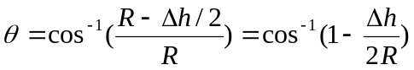 （2-3）
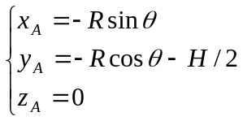 （2-4）
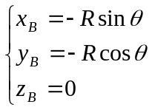 （2-5）
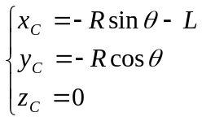 （2-6）
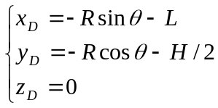 （2-7）
根据热轧板带生产的特点，选取求解类型为三维热力耦合弹塑性（COUPLED ELASTIC-PLASTIC 3-D ANALYSIS）问题。选择轧件单元为八节点六面体等参数单元QUAD(4)，从材料库中选取C45做为轧件材料并定义初始温度条件（Tini＝960℃），轧件和轧辊之间摩擦系数取0.45。

2.2.2 网格重新划分准则及运动进程
在有限元的求解过程中，初始定义的变形体单元有可能发生畸变，导致求解过程不收敛，无法继续求解。因此需要定义网格重新划分准则（Remeshing Criteria），使得在变形体单元发生畸变时能及时调整以使求解顺利进行。此处选择单元边部长度为8mm（初始为5mm）作为网格再生准则。
模型建立及网格划分完毕之后，在提交求解之前还要定义运动进程。在此选取QUASI-STATIC类型，适合计算刚性工具的转动问题。

2.2.3 模型的求解
2.2.3.1 金属变形过程的描述
对于连续介质的运动方式有两种描述方法，一种是追随质点来研究的拉格朗日（Lagrange）描述法，一种是着眼于空间固定位置研究的欧拉（Euler）描述法。由于Lagrange描述法在物体形状改变时，跟踪的是特定物质点的运动；而Euler描述法是研究处于某一特定空间位置物质点的运动。因此Lagrange描述法多适用于固体力学问题的求解，而Euler描述法多适用流体力学问题的求解。
采用更新的拉格朗日（Updating Lagrange）描述法来描述金属的大变形过程，它是Total Lagrange描述法的一种改进。首先对研究质点作标记，可选择初始构形Ω下质点在特定坐标系下的坐标X₀来表示，Ω记为计算变形运动的参考构形。观察者随描述的质点一起运动，在整个分析过程中参考构形始终保持不变，质点在现时构形中的坐标X_{i}是X₀和时间t的函数，即：
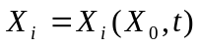 （2-8）
与完全的拉格朗日描述法不同的是，更新的拉格朗日描述法中所有静力学和运动学的变量参考于每一载荷或时间步长开始时的构形，即在分析过程中参考构形是不断被更新的。在每次增量施加后都将上一次增量结束时的现时构形作为下次增量开始的参考构形。若选择t＝tm时刻作为参考构形，则参考点在任意时刻的坐标X_{i}可表示为：
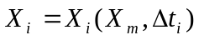 （2-9）
对于金属的大变形描述即采用更新的拉格朗日法。

2.2.3.2 屈服准则和塑性本构关系
屈服准则是指在载荷作用下，物体内某一点开始塑性变形时对应的应力状态所必须满足的条件。在塑性变形计算中应用最多的屈服准则为屈雷斯卡（Tresca）准则和米塞斯（Von Mises）准则。采用米塞斯屈服准则，即：
（2-10）
式中σ₁、σ₂、σ₃ -各向主应力；
σ_{S} -材料屈服应力。
物体进入屈服后，可根据加载准则判断载荷（或应力）是引起新的塑性变形还是使物体返回弹性状态。如载荷（或应力）引起新的塑性变形，则称物体处于加载状态，反之则称物体处于卸载状态。如果经过屈服条件的判断证实某一应力状态已进入塑性，再用加载准则判断证实此应力的进一步变化属于加载状态，那么，它的应力与应变应服从塑性本构关系。
塑性本构关系有两大类，即增量本构关系（流动理论）与全量本构关系（形变理论）。Levy和Mises分别在1871年和1913年建立了忽略屈服后弹性应变的塑性流动理论，称为Levy-Mises理论。Prandtl和Reuss又分别在1924年和1930年提出了考虑弹性变形的塑性流动理论，被称为Prandtl-Reuss理论。而形变理论不研究变形历史对塑性变形的影响，其基本观点认为材料进入塑性阶段以后在继续加载时，各应变分量与各应力分量之间存在一定的关系。形变理论的优点是可以直接建立最终应变与应力之间的关系，计算简便；缺点是不能反映加载历史。本文采用流动理论建立金属的塑性本构关系，考虑到热轧金属变形的特点，选取能综合反映变形体弹、塑性变形的Prandtl-Reuss理论作为弹塑性流动准则，以应变偏量的形式表示如下：
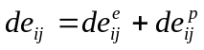 （2-11）
式中de_{ij} -总应变增量；
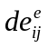-应变增量弹性分量；
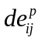-应变增量塑性分量。
弹性分量由广义虎克定律确定：
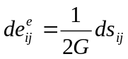 （2-12）
式中ds_{ij} -应力偏量增量；
G -剪切弹性模量。
塑性分量 由Levy-Mises理论确定：
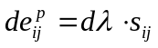 （2-13）
式中s_{ij}-应力偏量；
dλ-比例因子，是与材料常数和变形程度有关的系数，它在变形过程的每一瞬间都不同，可由Mises屈服条件及拉伸试验确定。

2.2.3.3 非线性方程组的建立及求解
由于板带轧制过程为高度非线性问题，因此以增量形式建立节点力与节点位移之间的关系：
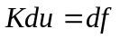 （2-14）
式中K -单元刚度矩阵；
du -节点位移增量；
df -节点力增量。
考虑到金属热轧变形过程中的高温特性，在轧制过程同时伴随有大量的热量交换，建立热平衡方程如下：
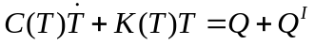 （2-15）
式中C -热容量矩阵；
K -热传导矩阵；
T -点温度向量；
Q -温度载荷；
Q^{I} -由塑性变形产生的内部热量。
式（2-14）、（2-15）即为热力耦合弹塑性变形模型的基本物理方程。Marc/Autoforge提供了三种求解非线性方程组的方法：牛顿-拉斐逊（Newton-Raphson）法、改进的牛顿-拉斐逊（Modified New-Raphson）法以及应力修正法。Newton-Raphson法（图2.3a）是求解非线性方程组的经典方法，也称切线刚度法。它根据已知的近似解，利用泰勒公式以线性方程来近似该点附近的曲线，从而将曲线转化为直线进行近似求解。该法在每一步迭代时都必须计算新的系数矩阵并求解新的方程组，工作量非常大。为此通常采用改进的New-Raphson方法（图2.3b），以初始点的切线斜率作为今后各步迭代的斜率，每一步迭代采用相同的切线刚度矩阵，减少了工作量。然而其收敛速度也将变慢，但总体来看还是经济的。
图2.3 非线性方程组的求解
F
δ
R
δ₁
δ₂
δi₃
a. 牛顿－拉斐逊法
F
δ
R
δ₁
δ₂
δ_{i}
b. 改进的牛顿－拉斐逊法
△₁
△₂
△_{i}

2.2.3.4 计算结果
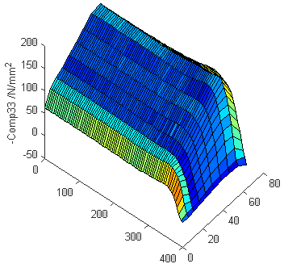
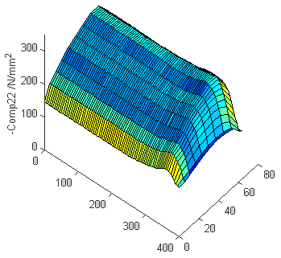
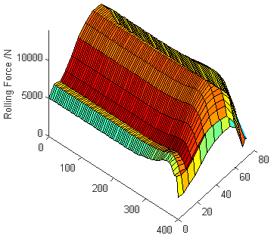
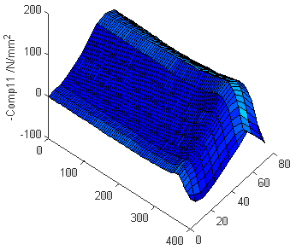
利用Marc/Autoforge可获得轧件在变形任意时刻任意位置的完整应力应变分布。Marc/Autoforge丰富的后处理功能可提取轧件各个位置的各变量的大小，从而进行分析。
图2.4 轧制区三向应力及轧制力分布
a-σ_{x}
b－σ_{y}
c-σ_{z}
d-轧制力P

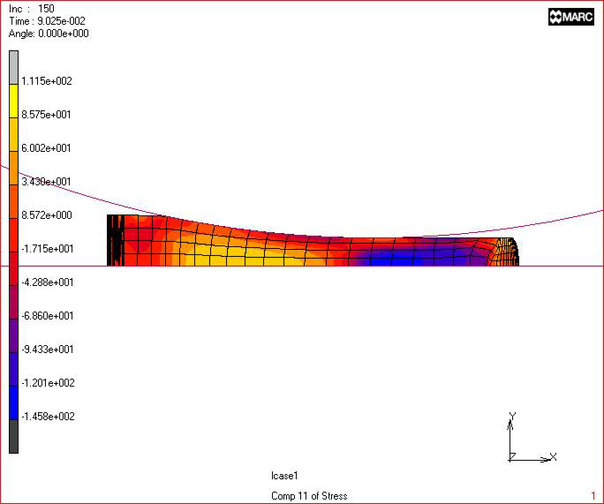
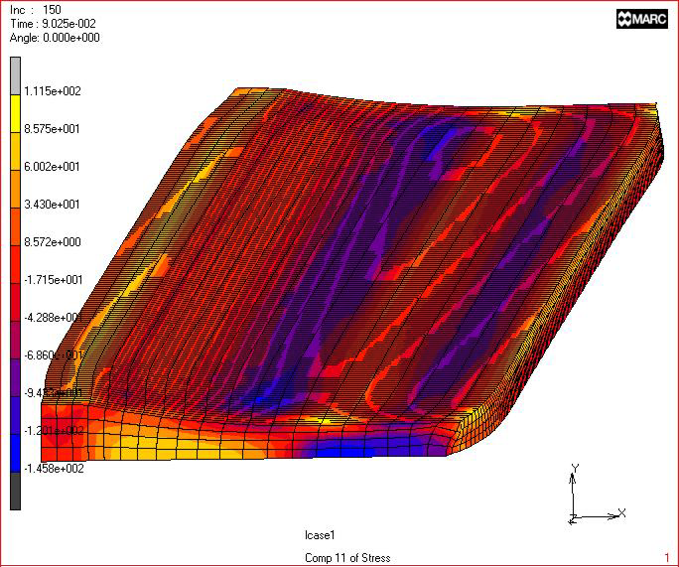
图2.5 轧件变形云图

2.3辊系弹性变形计算模型
相对于板形理论体系的其它两个模型而言，轧辊辊系的弹性变形计算在理论上更趋成熟。目前所普遍采用的一些数值计算方法如影响函数法、有限元法等已能达到较高的计算精度，已完全能满足工业应用的要求。
辊系的弹性变形计算起步于早期的解析法（如简支梁法，弹性梁法等），由于引入过多的假设条件，且无法解决压扁问题，计算精度难以保证，目前已很少采用。1968年K.N.Shoet将数学力学中Green函数概念引入薄板带横向厚度分布的计算，建立了辊系变形计算的影响函数法。此方法也称分割模型法，是一种离散化的方法，其基本思想是将轧辊离散成若干单元，将轧辊所承受的载荷及轧辊弹性变形也按相同单元离散化，应用格林函数概念先确定对某单元施加单位负荷时对辊身各单元条的贡献，并将此贡献化为影响函数，乘以辊系提供给该单元的作用力，从而求得由于该单元条受力而引起的各单元条的变形。最后将全部载荷作用时在各单元引起的变形叠加，就得出各单元的变形值，从而可以确定变形后的辊缝形状，亦即轧件的横断面形状。由于采用了离散化的方法，所以对轧制压力、辊间接触压力以及轧辊工作凸度等的分布无需做出假定，可以很灵活地处理各类复杂问题。但由于该方法建立在平断面假设基础之上,并且在接触问题的处理上采用了无限长圆柱体以及半无限体的假设，在一定程度上降低了求解精度。影响函数法主要应用于一般精度的理论分析。
有限元法直接从弹性力学的平衡微分方程出发，采用矩阵结构分析的方法解决问题，在理论上比较严谨。它不受研究对象外形尺寸变化的影响，只要单元划分得当，即可保证较好的精度，但计算效率偏低，尤其是对于大型三维问题计算。因此很难直接应用于工程问题的求解。陈先霖院士等自主研究开发出一种二维变厚度的有限元模型，可以在保证计算精度的前提下，提高计算效率。模型经历我国几条大型连轧机组的生产验证，证明了其在工程应用上的高效性和可行性。

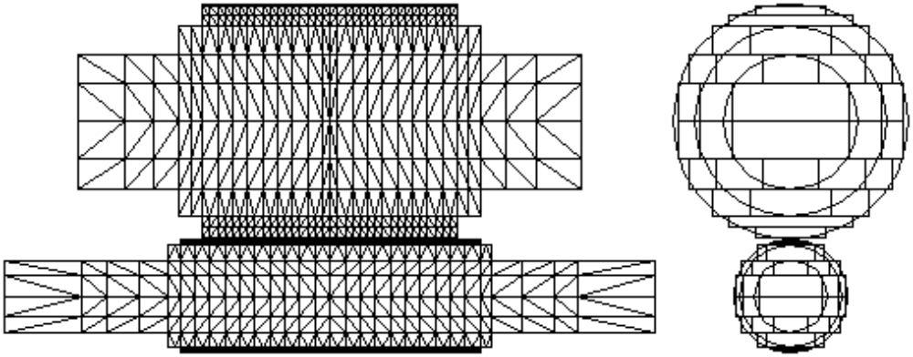
2.3.1 网格划分
x_{B}
x_{W}
y
x_{B}
D_{B}
y_{i}
h_{i}
x_{S}
x
h_{W}
h_{W}
h_{B}
D_{W}
p
x_{i}
图2.7 辊系等效厚度示意
图2.6二维有限元模型网格划分
二维变厚度有限元模型的原理是：建立工作辊与支持辊一体的模型，把辊间压力作为系统内力，把轧制压力处理成外力。采用三层边界接触单元（分别作用于辊间接触区的支持辊表面、工作辊表面以及轧制接触区的工作辊表面）描述辊间支持辊与工作辊之间、工作辊与轧件之间的接触压扁问题。采用承受弯曲变形的实体单元描述支持辊与工作辊的弯曲变形。由于轧机的对称性，可以只取支持辊和工作辊上辊作为研究对象，采用三角形等参数单元对辊系网格进行划分，以相等抗压变形的矩形截面来等效轧辊边界实际为弓形的截面，则三种边界单元的压扁等效厚度为：
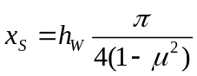 （2-16）
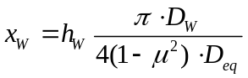 （2-17）
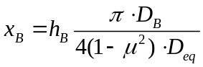 （2-18）
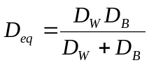 （2-19）
除接触单元外的实体单元，只承受弯曲变形，因此以抗弯模量（相对于轧辊轴心）相等原则将实际为弓形截面的单元等效为矩形截面。则实际等效厚度为：
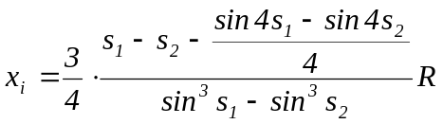 （2-20）
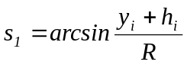 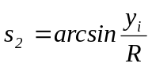 （2-21）
式中x_{S}-工作辊轧制区边界接触层单元等效厚度；
x_{W}-工作辊辊间边界接触层单元等效厚度；
x_{B}-支持辊辊间边界接触层单元等效厚度；
x_{i}-其它单元层等效厚度；
h_{W}-工作辊变厚度接触层高度调节量；
h_{B}-支持辊变厚度接触层高度调节量；
h_{i}-其它单元层高度值；
y_{i}-各单元层Y方向坐标；
R-工作辊或支持辊半径；
D_{W}-工作辊直径；
D_{B}-支持辊直径。

2.3.2 总体刚度矩阵的建立
采用解平面应力问题的弹性矩阵，单元的刚度矩阵为：
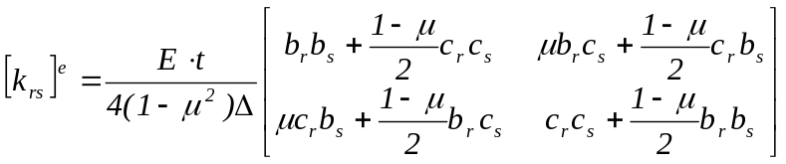 （2-22）
式中E -单元材料杨氏模量；
μ-单元材料泊松比；
t-单元厚度；
Δ-单元面积；
b_{i}、c_{i}-单元几何常量。
总体刚度矩阵由单元刚度矩阵合成：
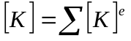 （2-23）

2.4 轧件弹塑性变形模型与轧辊弹性变形模型的联合求解
由于轧辊的弹性变形模型和轧件的三维弹塑性变形模型互为因果关系，两者之间存在高度耦合关系，最理想的方法是建立轧辊与轧件一体的有限元变形模型进行一次性求解。但由此带来的计算量是理论计算和工程应用中所无法忍受的。采取将两模型分别单独计算，在辊系弹性变形模型中假设轧制力的分布，在轧件三维弹塑性变形模型中假设轧辊为刚性体。然后利用两个模型计算所得的结果，提取特征量并以此作为联系两个模型的桥梁进行迭代求解，最终达到两个模型之间的平衡。这种一方面克服了将两个模型割裂所带来的计算偏差等弊端，同时提高了计算效率。如何实现两个模型的高效联合求解，是要解决的主要任务。在计算中以轧制力沿板宽方向的分布作为联系两个模型的中间环节。

2.4.1轧制力分布的等效处理
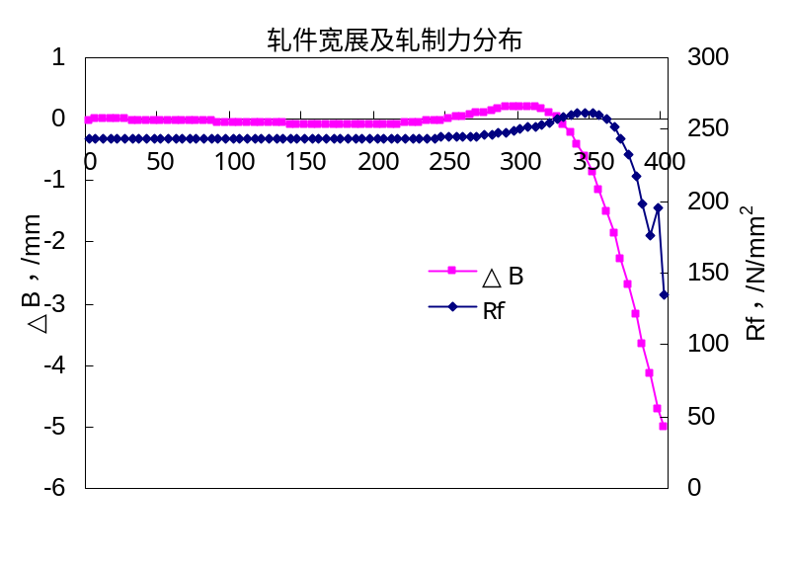
轧制力的分布由轧件三维弹塑性模型计算所得。由计算结果发现，轧制力在带钢中部基本呈现均匀分布的态势，而在带钢边部，轧制力略微上扬后迅速回落，这与带钢在边部发生较大量的宽展有关。
图2.8 轧制力及宽展分布
求得轧制力的这种分布形态后，代入辊系变形模型即可求得带钢轧后横截面厚度分布。但如前所述，在轧件的弹塑性变形计算中，轧辊按刚性体考虑，带钢轧后的横截面也可通过辊缝形状求得，这与通过弹性辊系变形模型所求得的辊缝形状一般会存在差异。两个模型的求解互为条件，两者之间存在耦合，这就需要通过两者之间的迭代计算来协调。
根据有限元数值方法求得的轧制力分布为一系列离散点，如何提取其分布规律特征、用尽可能少的特征量来完全描述轧制力的分布状态，成为模型联合求解的关键。由图示可见，轧制力的分布显然无法用简单的低次多项式来逼近，而若多项式项数增多，必然会增加特征量的数目，增加迭代计算难度及计算时间。因此在进行迭代计算之前，首先需要用尽可能少且准确的特征值来描述轧制力的分布形态。本文在此提出以等效轧制力分布系数来描述轧制力的分布规律。以简单的二次抛物线对轧制力分布进行等效处理：
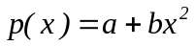，x∈[-B/2,B/2] （2-24）
式中a、b -系数。
轧制力分布系数Ap表示轧制力分布的中点值与平均值之比：
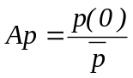 （2-25）
式中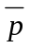-为平均轧制力
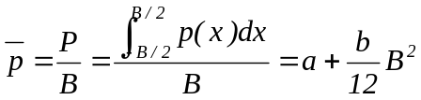 （2-26）
等效原则遵循两个原则，即总轧制力相等以及承载辊缝形状相等：
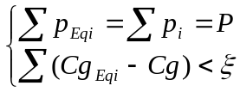 （2-27）
式中p_{i} -实际轧制力；
p_{Eqi}-等效轧制力；
Cg_{i}-p_{i}作用下的承载辊缝；
Cg_{Eqi}-p_{Eqi}作用下的承载辊缝；
ξ-等效变换精度；
P-总轧制力；
B-轧件板宽。
则由此可求得a、b系数值：
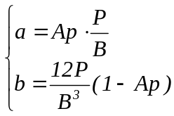 （2-28）
代入（2-24）式，得
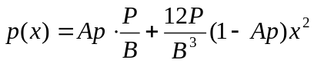，x∈[-B/2,B/2] （2-29）
由此，在抛物线假设的前提下，轧制力的分布形态可由简单的一个分布系数Ap来完全表示。

2.4.2 Ap的求解
轧制力分布系数Ap的求解采用插值迭代的方法进行，具体步骤为：
• 假设初始轧制力分布系数Ap₁，Ap₂
• 由（2-29）式求得对应的轧制力分布形态p_{i1}，p_{i2}
• 分别代入辊系弹性变形模型求得对应的辊缝承载曲线Cg_{i1}，Cg_{i2}
• 将轧件三维弹塑性变形模型计算所得的轧制力分布代入辊系弹性变形模型求得对应的辊缝承载曲线Cg_{ti}
• 分别计算Cg_{i1}、Cg_{i2}与Cg_{ti}的代数偏差δ：
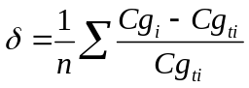 （2-30）
• 若δ₁<ξ或δ₂<ξ，则假设值满足精度要求，计算结束；反之，插值计算Ap₁、Ap₂：
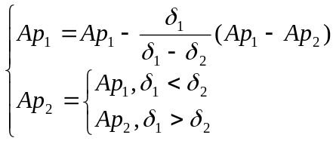 （2-31）
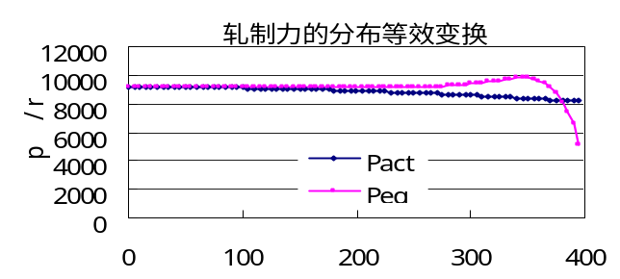
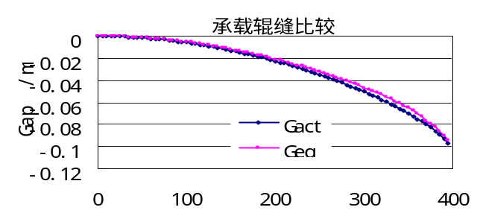
• 跳转至第2步计算直至满足收敛精度要求。
图2.9轧制力等效变换及承载辊缝对比
p_{t}
p_{eq}
Cgt
Cgeq
Cg, /mm
板宽方向坐标, /mm
板宽方向坐标, /mm
图2.9所示为将等效处理后的轧制力分布与承载辊缝对比图。由上述步奏可求得各种工况的轧制力分布系数Ap值。轧制力分布转化为抛物线分布以后，其分布即可简单的以一个系数Ap来表示，以此作为连接两个模型的纽带，可以简化计算，为两个模型之间的迭代联合求解创造条件。

3轧后带钢的屈曲失稳理论

带钢板形不良是由于带钢内部应力分布不均而造成的，对带钢应力分布的研究也是分析带钢板形的一重要部分。利用翘曲的有限元理论来进行钢板的倾斜和垂直翘曲进行了分析，首先计算辊缝内部靠近出口附近钢的横截面上的应力分布；接下来又计算了辊缝外部靠近出口附近的横截面上的应力分布。然后利用残余应力分布对钢板的翘曲进行了分析，与试验结果吻合，认为这两种翘曲是由于钢在辊缝出口附近横截面上分布残余应力存在导致的。
带钢发生翘曲的力学条件：
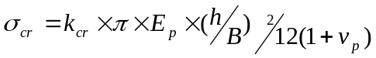 (3-1)
式中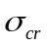-带钢临界应力；
h -带钢厚度；
B -带钢宽度；
E_{p} -弹性模量；
ν_{p} -泊松比；
k_{cr} -带钢临界应力系数。
但是系数k_{cr}很难准确选取，应用带来不便。对带钢表面残余应力进行测试分析，带钢表面的残余应力不但是平行于轧制方向，而且沿带钢宽度方向分布不均匀，同时上下表面的残余应力也不一致。在精整矫直带钢时需要采用新的精整工艺制度、矫直辊缝设定值及其适当的带钢矫直曲率等机械手段来消除带钢纵切分条时的翘曲现象。这种方法增加了后续加工的负担，增加了工序和成本，从经济上和效率上来讲都是不太合理的。
在通过轧制手段生产的钢板中一般均存在残余应力，当此残余应力超过一定值时，钢板将发生翘曲。其中导致宽度方向上应力不均的一个机理是材料的横截面轮廓在轧辊入口和有载辊缝形状的不匹配，宽度方向上不同的减薄量会导致不同的伸长量。
薄板稳定性控制方程：薄板厚度为h，宽度为b（h<<b），每单位宽度上分布受压的残余应力N_{xx}＝－hσ_{xx}，薄板垂直方向上的偏移量w由下面的控制方程确定：
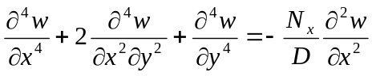 (3-2)
式中D-平板的弯曲刚度：
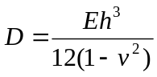 (3-3)
E-杨氏模量；
v-是泊松比；
x-轧制方向；
y-宽度方向。
引入一个乘子g，任意应力分布N_{x}(y)可以写成gN_{x}，当g增长，带钢发生翘曲，最小的g值就确定了临界应力水平。引入无量纲应力k＝N_{x}b²/π²D，控制方程变为：
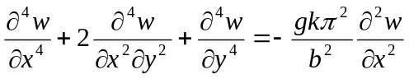 (3-4)
为了处理实际情况，基本残余应力分布可能是下述形式：
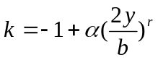 ；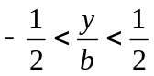 (3-5)
r取2，4，6；α＝3；边界条件（x＝0，x＝a）为简支形式：
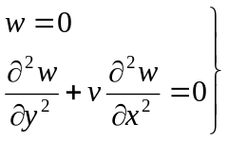 (3-6)
边界条件为自由边界：
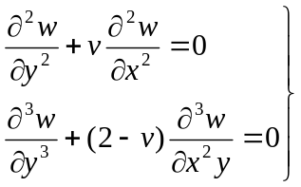 (3-7)
设定最终解的方式为：
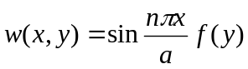 (3-8)
把上式代入(3-4)中有
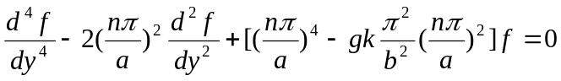 (3-9)
对k(y)进行离散化处理，k(y)＝ki，i＝1，2，…2m。
计算结果表明：板纯粹受压的情况下(k＝1)，结果再现了自由边界欧拉翘曲载荷与a/b的平方呈反比变化；简支边界时，当a/b＝1并g＝4时候产生一半波翘曲。
当r＝4，α＝2.4，g＝22时，结果为对称边浪的情况，将α变为2后将出现不对称边浪情形。一带钢中部受压，边部受拉的应力分布，会产生中间浪。
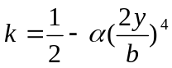 ； (3-10)
当带钢受到的压应力大于临界值后继续增加压应力，则带钢将呈现后屈曲大位移变形，形成明显的浪形。

4 轧辊磨损及热膨胀计算

4.1轧辊磨损计算
轧辊磨损不仅直接恶化了带钢的板形质量，而且降低了轧机的板形控制性能。相对其它板形理论而言，轧辊磨损理论的研究较弱。六十年代初，Sachs等测量了一些生产轧机的工作辊和支持辊磨损辊形，虽然得出了轧辊的磨损与累积的轧制吨宽比有关，但并没有建立轧辊磨损计算公式。四年后Williams从磨损机理出发，重申了氧化铁皮和轧辊周向热应力对轧辊磨损的影响，但也没有建立有用的磨损方程。以后的研究基本上是围绕着氧化铁皮的形成、热疲劳的产生来研究的，真正能用于指导生产的不多。国内学者应用轧制单位磨损曲线的概念对工作辊的磨损进行了预报。根据仿真计算结果，揭示出工作辊服役后期的“箱形”磨损辊形，钢板宽度及轧制力等对钢板凸度的影响关系，并提出了相应的生产中可行的控制措施。

4.1.1工作辊磨损机理分析
轧制时工作辊与带钢之间以及与支持辊之间的相互接触摩擦，导致了轧辊的磨损。其磨损形式主要有：
• 高温带钢（850 ℃以上）表面再生的氧化铁皮在轧制压力作用下破碎，其碎片作为磨粒不断磨削轧辊辊面，形成磨粒磨损；
• 轧辊在周期性的承载、卸载、加热、冷却过程中承受着接触疲劳和热疲劳，当循环应力超过轧辊材料的疲劳强度时，表面层将引发裂纹并逐渐扩展，最后使裂纹区的材料断裂剥落，即发生疲劳磨损；
• 带钢的塑性变形使氧化铁皮不可能完整地包围住轧辊表面，当高温带钢与辊面在压力下紧密接触时，带钢对辊面产生粘着磨损；
• 与高温带钢接触及摩擦使得工作辊表面温度升高，促使辊面氧化加快，在载荷作用下，氧化层破裂发生氧化磨损；
• 在与支持辊的接触摩擦中，工作辊也同样承受着磨粒磨损、疲劳磨损、粘着磨损等。

4.1.2工作辊磨损统计模型
工作辊的磨损受很多因素影响，主要的影响因素有轧制力、轧制长度、带宽、轧制材料、润滑条件等，且有些因素相互影响并具有时变性。但要想从磨损机理出发导出正确的磨损计算模型几乎不可能，只能通过大量的实测和分析，建立半理论半经验的预报模型。

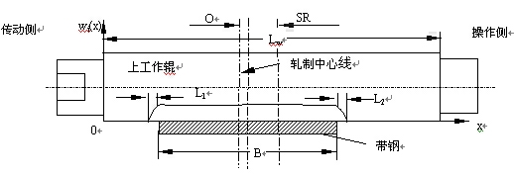
图4.1轧完一块钢后工作辊的磨损形状
采用切片法，沿工作辊辊身均匀切成一定数量的小片，计算各片的磨损量。基于以上分析，认为轧第i块钢的这一块钢的工作辊的磨损量为：
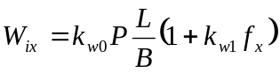 （4-1）
式中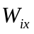-轧制第i块钢一块钢时工作辊的磨损量（x为离轧辊一端的距离），mm；
k_{w0}-模型参数，与带钢材质、工作辊材质、带钢温度、轧制力影响等有关，对于上下工作辊，其取值也不一样；
P-轧制力，kN；
L-轧制带钢长度，km；
B-轧制带钢宽度，mm；
k_{w1}-带钢宽度范围内不均匀磨损系数；
fx-描述轧辊长度方向不均匀磨损的函数。
一个轧制单位结束后，工作辊总磨损量为：
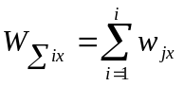 (4-2)

4.1.3磨损量的测量及分析
在不同时间轧制了不同数量带钢时工作辊磨损的计算值与实测值的比较如图所示：
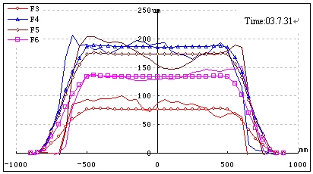
图4.2计算磨损曲线与实测磨损曲线的比较

4.2轧辊热辊形计算
由于带钢在轧制过程中工作辊的不均匀热膨胀非常明显，工作辊的热膨胀在工作辊的无负荷辊形计算中占有相当重要的比例。有资料表明：由热膨胀引起的辊形变化可以达到100-300um（与工作辊系弯曲变形引起的轧辊凸度变化处于同一数量级）。而且由于热辊形在生产过程中的不断变化，造成了生产过程的不稳定；工厂为了提高轧辊使用效率普遍采用的热磨辊制度也会因为热辊形的存在导致辊形的加工误差。这些因素都会直接影响板形质量。因此，准确计算工作辊热凸度对于板形控制具有重要的意义。
工作辊热膨胀计算的基础是轧辊温度场的计算。而关于轧辊温度场的计算，根据不同的研究目的，采取的方法有两类：一类注重理论研究；另一类着重在线应用。前者一般采用有限元计算模型（如三维瞬态温度场有限元模型），其精度高但计算量大。后者为一维（二维）差分模型，对问题进行了简化处理以便在线投入。

4.2.1轧辊温度场在线计算模型
工作辊在轧制过程中的热交换行为是相当复杂的，要精确定量地描述每一种热交换是不可能的。所以在实际计算中需要忽略那些对工作辊温度场影响不大的热交换过程，这样既能够保证一定的精度，又大大简化了模型的计算。经过大量的研究和实验表明，在轧制时由于轧辊高速转动，使得轧辊温度场的波动仅限在轧辊极薄的表层内，而在任一截面的圆周方向几乎无温度波动。因此可忽略轧辊周向温度场的变化，将工作辊温度场简化为温度沿轴对称分布的圆柱体问题求解。这样轧辊温度场的圆柱坐标系的二维动态轴对称导热方程为：
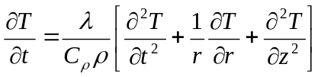 (4-3)
一般来讲，求轧辊温度场的计算方法在精度上是：三维最好，二维其次，一维计算精度有限。而在计算速度上是：一维最快，二维其次，三维最慢。在满足精度的情况下，实际生产对计算轧辊温度场的速度要求较高，需达到在线应用的程度。因此在这里根据有限差分基本原理，采用一维有限差分法计算轧辊温度场，忽略了周向和径向方面的传热，这样计算速度较快，并且能满足精度的要求。
建立工作辊温度场的划分模型，设工作辊辊身长为L，每端辊颈为BN，沿工作辊轴向方向将工作辊划分成多个片单元。经过大量实测工作辊下机辊温发现工作辊与带钢能接触到的部位温度变化大，而在辊身两边变化平缓，因此可以将与带钢能接触到的辊身片单元划分密一些，而两端包括辊颈部分划分疏一些。计算各片温度时考虑的热交换有：带钢与轧辊之间的，轧辊与空气之间的，轧辊与冷却水之间的，以及轧辊各片之间的。
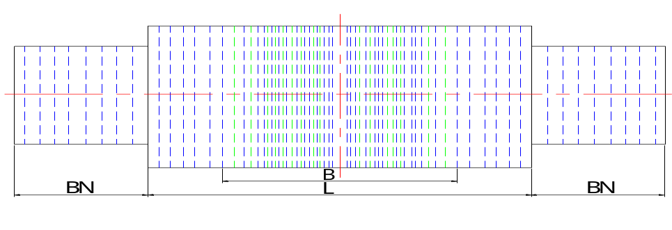
图4.3 工作辊温度场模型划分
由此轧辊温度场的计算重点在数值解析上，根据向后差分导热微分方程和能量守衡建立起一维显式差分格式。
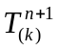=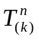+ 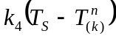+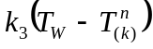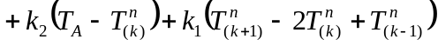 （4-4）
式中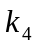=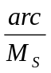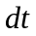，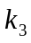=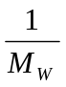，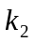=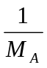，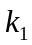=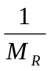。
其中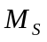-带钢与辊间传热等效系数；
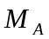-空气等效冷却系数；
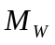-轧辊水冷等效系数；
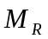-辊间热传导等效系数；
-轧制接触弧长；
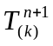-第片在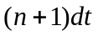时刻的温度，℃；
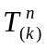-第片在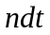时刻的温度，℃；
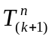-第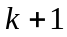片在时刻的温度，℃；
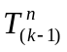-第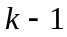片在时刻的温度，℃；
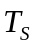-带钢的温度，℃；
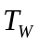-冷却液的温度，℃；
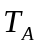—空气的温度，℃。
另外在计算过程中考虑到工作辊的窜动，需引入带钢与工作辊接触率系数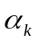，与带钢的宽度和工作辊窜辊量有关。同时还应考虑的是带钢的轧制节奏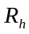，这里的轧制节奏定义为：
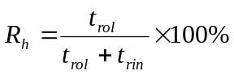 （4-5）
式中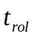-每块钢的轧制时间，s；
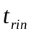-连续两块钢的间隙时间，s。
若>3600s时，则认为各片单元温度相等；反之，则以为梯极进行计算。实际所取的各边界条件考虑了地理位置和四个季节变化对温度的影响。
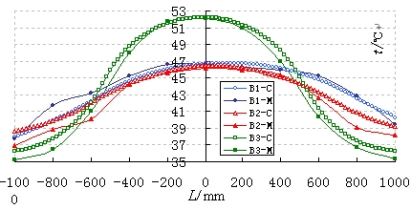
图4.4 工作辊温度计算和测量

4.2.1轧辊热辊形在线计算模型
开发出温度场的计算模型，代入一定的工况条件和各已知参数计算，可仿真出下机后的工作辊温度场。在用温度场模型求出各片单元温度值后，根据各片单元温差计算得到某机架工作辊的热辊形：
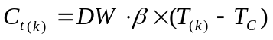 （4-6）
式中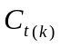-第片单元相对中点的热胀量；
-工作辊直径，ｍｍ；
-热胀系数；
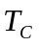-辊身中点温度，℃；
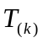-第片单元的温度，℃。
此式计算了工作辊热变形后沿辊身不同位置的热辊形，若用辊身中点的热胀量减去辊身两边热胀量的平均值则得到辊身中点的热凸度。

5板形测量仪表

5.1凸度测量仪
5.1.1凸度仪的测量原理
在轧机出口设置一个或多个C型架，C型架的上方安装有射源（一个或多个），下方设有数量不等的传感器，当带钢连续通过C型架时，传感器将接受到的不同能量转换成电流信号传送给信号处理单元，再经过计算机的处理和计算不断得到不同断面的凸度。
凸度的测量方法一般有两种：间接测量法和直接测量法。
间接测量法使用两个C型架，一个固定，用于测量带钢的中心厚度，另一个C型架在几何空间上尽可能地靠近第一个C型架，并且射源以一定速度沿带钢宽度方向来回移动，用于扫描测量带钢的厚度分布。然后比较两个带钢的测量结果。间接计算出带钢的凸度。如图5.1所示。也有采用三个独立的C型架，分别测量传动侧、中心点和操作侧的带钢厚度，从而间接得到带钢凸度。如图5.2所示。
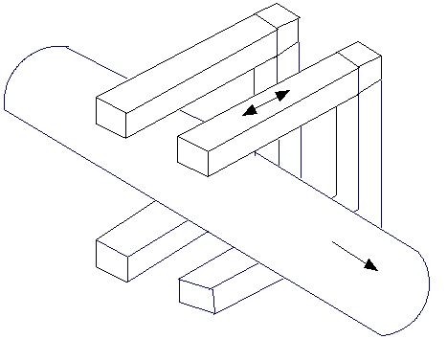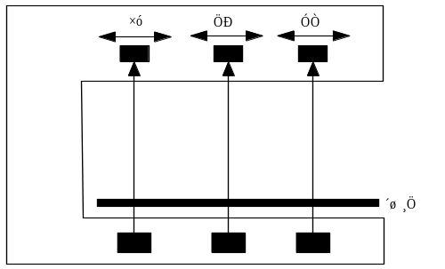
图5.1 两C型架式凸度仪 图5.2 三C型架凸度仪
直接测量法采用联立式多通道测量原理。它设置多个射源和一组传感器（512个或更多），能够在同一时刻测量出带钢同一断面的厚度分布情况。因此，它的测量结果不受带钢不平直度的影响。如图5.3所示。
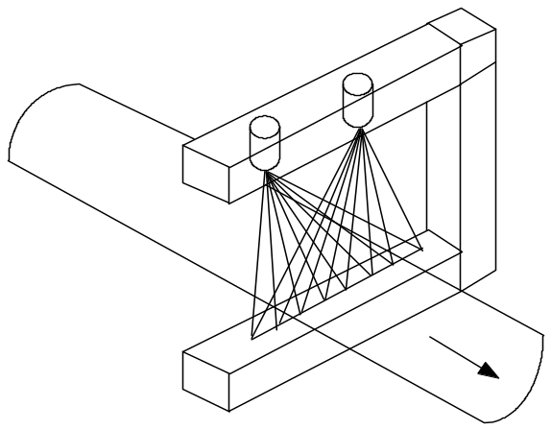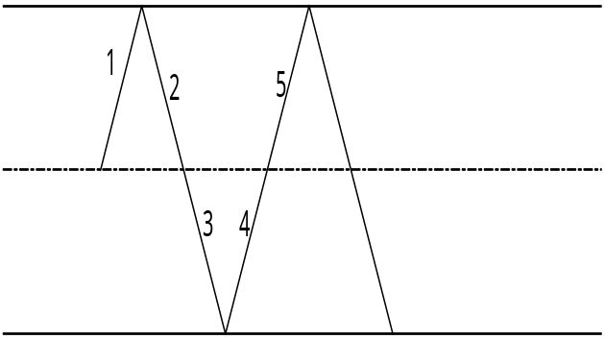
图5.3 直接测量式凸度仪 图5.4 C型架相对于带钢的运行路线

5.1.2凸度仪的应用情况
热轧带钢的凸度测量通常都设置在精轧机出口，所以要求凸度测量仪表不仅要有很高的测量精度，而且还要有很好的环境适应能力，即很高的可靠性。目前只有美国的Radiometrie公司、德国的IMS公司和日本的Toshiba公司等能生产各类凸度测量仪表，而美国的Radiometrie公司包含了多个凸度仪的著名品牌，如原美国的DMC，德国的Eberline和英国的Daystrom。
我国已建和在建的热轧带钢厂大都配置了凸度测量仪表，本钢的1700mm热轧厂，原来使用的是英国的Daystrom的M215P间接式凸度仪，在后来的改造工程中选用Eberline公司的M312系列产品；鞍钢的热连轧机原来使用的也是M215P，在1780mm热轧中选用IMS公司的双γ-ray固定式凸度仪；武钢1700mm热轧使用的凸度仪是日本Toshiba公司的行走式凸度仪；宝钢2050mm热轧和1580mm热轧均选用的是德国IMS公司的产品。
从测量原理可以看出，间接测量法的凸度仪的测量结果并不能完全反映带钢的凸度。因为它使用两个C型架，其中一个C型架上的射源来回移动，在轧制过程中，带钢高速地通过凸度仪。相对于带钢而言，横向方向来回移动的射源以‘Z’字方式行走，它不可避免地受到带钢不平坦度的影响。因此，此种凸度仪的精度要低些，但价格确要低许多。
直接式凸度仪克服了间接测量法凸度仪的缺点，其响应和精度都大大提高，当然，价格也较贵。直接测量法的凸度仪具有以下特点：
• 可以独立测量带钢的凸度，而间接式凸度仪必须和测厚仪配套使用。如果测厚仪出现故障，则间接式测凸度仪无法使用。直接式凸度仪不存在这个问题。
• 响应速度快。
• 一些直接式凸度仪不仅可以测量凸度，而且还同时得到带钢的厚度、宽度和温度测量值。做到一机多用。
• 价格昂贵，一次性投资大。

5.1.3某厂1700热连轧凸度仪的应用实例
某厂1700mm热轧生产线上使用的是德国IMS公司的直接式凸度仪。但由于测量通道少，只有28个测量通道，因此不能一下测出整个带钢的轮廓，轧制时需要沿着带钢宽度方向来回移动扫描的方式来测量。
该凸度仪的测量系统由以下四个部分组成：
• SSMC轮廓测量系统
• 光学宽度测量系统
• 带钢温度测量系统
• 长期数据存储系统
具有以下的主要特性：
• 测量原则：实时的、立体的、多通道的测量系统；
• 测量的参数：截面轮廓，温度轮廓，凸度，中心点厚度，楔形度，边部降及最高最低点；
• 测量精度：所测点厚度偏差±0.1%；
• 零点漂移：周围环境稳定条件下，8小时内的能够保持在±0.1；
• 通信接口：TCP/IP以太网通信；
• 数据显示：彩色显示器及打印机。
C形架相对于带钢的运行路线如图5.4所示，以1到5为例进行说明。1和3为一个测量周期，3和5为另一个测量周期，也就是说3的值用了2次。总共有2个射源，28个测量通道，其中保证有5个测点测量的是带钢中点的厚度。

5.2 平坦度测量仪
热轧带钢的平坦度测量手段比较多，有电磁、振动、电阻、位移和光学等测量方法。但随着激光、光电元件的进步，采用激光作光源的非接触式平坦度测量仪已经普遍应用。这主要是因为激光的相干性强、方向性好、波长范围窄和亮度高等特点。
采用激光作光源的几何法非接触测量热轧带钢平坦度的种类有多种，并且随着科技的不断发展，各种方法相互交叉，不断改进，目前还没有比较统一的分类方法。按测量原理简单分为激光三角法、激光莫尔法、激光光切法等。

5.2.1 激光三角法
激光三角法是最早常用的激光测位移方法之一，也是最早用于热轧带钢平坦度的测量。这种测量方法简单，响应速度快，在线数据处理容易实现，现在仍广泛应用于板形测量领域。激光三角法斜射式结构如图5.5所示，激光测位移系统由激光光源（LD）和接收装置（CCD）两部分组成。激光器LD发出的光经过透镜L1会聚照射在被测带钢表面的点O，其散射光由透镜L2接收会聚到线形光电元件（CCD）上的点Oˊ，O与Oˊ点共轭。当被测量带钢表面相对激光器LD发生位移y，而使物光点偏离零点O，像光点也将产生位移Y，而偏离光电元件的零点Oˊ。
由图中的几何关系可推得：

图5.5 激光三角法斜射式结构
Y
O΄

L₂
O

CCD
a
b

LD
L₁
y

θ

θ

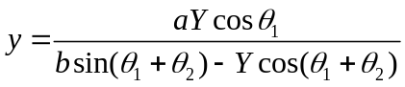 (5-1)
激光三角法测量平坦度，见图5.6，是利用激光测量位移的方法测量带钢因波浪而上下摆动的离散位移量y₁、y₂、y₃、…、y_{n}，再与各采样点的时间、速度一起经过运算，解得波浪在一定区域内的波长：
L_{j}=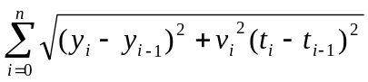 (5-2)
(i=1,2,…n; j=1,2,3,…,m)

图5.6 激光三角法测量原理

t=0 t₁ t₂ t₃

t_{n}

y_{n}
y₃
y₂

y₁
y₀
V_{i}带钢运动速度
测量平面
带钢头部
y_{n}
y₃
y₁
y
高度

y₂
y₀
…
…

而想要得到带钢的相对延伸差，需要在沿带钢宽度方向上设置2台以上激光位移测量器，测量不同宽度位置上带钢纤维的纵向波长L_{j}，然后按下式计算相对延伸差：
A(X_{j})=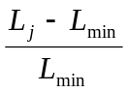×10⁵ (I) (5-3)
式中y_{i}-第i次位移测量值；
v_{i}-第i次测量的t_{i}时带钢的运动速度；
A(X_{j})-X_{j}点的相对延伸差；
L_{j}-沿宽度方向任意测量点带钢纤维长度；
L_{min}-最短纤维长度；
n-一次纤维长度测量周期内对位移测量的次数；
I-国际不平度标准单位；
X_{j}-宽度方向位置。

5.2.2 激光莫尔法
当两块光栅重叠或一块光栅和它的像重叠时，栅线交点的轨迹被称为莫尔条纹（Moire Fringe）。而莫尔条纹等高线是利用格栅来实现的。所谓格栅，就是一个二维光栅，利用格栅就可以形成被测物体表面轮廓的等高线。这种反映被测物体三维形状的等高线图称为莫尔条纹等高线图（Moiertopography）。图5.7所示的是照射型莫尔条纹等高线法测量原理图。
等高线的间隔Δh_{N}代表相邻两莫尔条纹的深度差，其条纹深度h_{N}由下式计算可得到：
图5.7 莫尔条纹等高线法测量原理图

理图
N=2
N=1
T
d
S
A₂
A₁
B
C
D
A
l
h₂
h₁
G

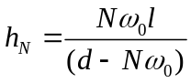 (5-4)
式中d-点光源到观察点的距离；
ω₀ -格栅G的栅距。
激光莫尔法属于三维形状测量方法，可以实时测量带钢的真实形状。适当的数据处理可以克服带钢跳动造成的平坦度测量影响。然而采用格栅照射法测量带钢板形时，需要一块大型耐热格栅G，在实际测量中，大型格栅的加工、耐热、变形、安装等，都妨碍了测量系统可靠性的提高。此外，莫尔条纹等高线的自动识别（级次、高度），由莫尔条纹等高线推算带钢板形等问题还有待进一步的研究。

5.2.3 激光光切法
激光光切法是一种激光扫描计量技术，利用方向性强和高能量密度的激光束对被测带钢表面扫描。当带钢无平坦度不良等板形缺陷时，激光扫描线为空间直线；当带钢出现平坦度不良等波浪形状时，激光扫描线为空间曲线。找出曲线与浪形之间的关系，即可用该方法测量板形。
下面我们讨论单束激光沿带钢宽度方向倾斜扫描带钢的情况，如图5.8所示。
当扫描转镜以ω角速度转动时，扫描角θ＝2ωt，扫描光斑沿带钢表面的速度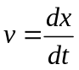，由图可知，当r<<l时，有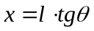，求导数：
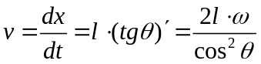 (5-5)
当θ＝0时，v=2ωt为最小值；当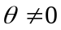时，v>2ωl

X
A
O
θ
l
r
ω
带钢
转镜
图5.8 激光扫描原理

光斑扫描速度随扫描角度变化而变化，当使用面阵CCD接收激光扫描光斑图像时（A点），各点光斑图像的亮度是非均匀的。另外，由图5.8还可看出，扫描光斑尺寸和形状随扫描角度θ的变化，会造成光斑光强出现偏差。若测量原理涉及扫描速度和光斑光强，可能会引入测量误差。
1987年由松井健一等人最先提出采用三束激光扫描测量带钢平坦度的方法，示意图见图5.9。三束激光沿带钢运动方向分布的三个光斑，相邻光斑间隔400mm，当带钢因板形缺陷产生浪形时，光斑相对基准位置A₀、B₀、C₀发生位置移动至A、B、C；通过标定过程可以确定A₀、B₀、C₀、θ₁、θ₂、θ₃、L₁₂、L₂₃的数值，ΔX₁、ΔX₂、ΔX₃可由设置在被测带钢上方的摄像机测量确定。根据图中几何关系可得：
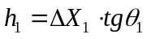 ，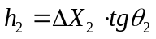，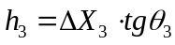
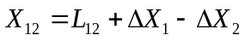，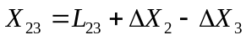，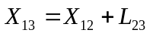
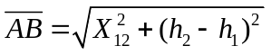，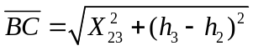，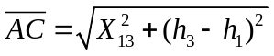
通常相对延伸差ρ可由下式计算：
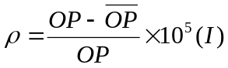
考虑到实际需要及测量方便，以近似值ρ₀来评价ρ。
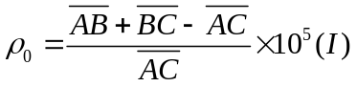

5.2.4 多束激光板形仪
θ ₁
A
X₁₂
A₀
θ ₂
θ ₃
B
C
h₁
h₃
h₂
B₀
C₀
L₁₂
ΔX₁
ΔX₂
ΔX₃
X₂₃
X₁₃
L₂₃
O
P
钢板
激光
图5.9 三束激光光切法测量原理
国内综合了激光三角法和激光光切法测量原理的优点，研制出了多束激光板形仪。其原理图如图5.10所示。该板形仪由21支半导体激光器布置成73的矩阵（3个一组，共7组，对应不同测量点）如图5.11所示。21束互相平行的激光束，倾斜照射被测带钢表面，在带钢表面留下21个激光光斑。在21个激光光斑的正上方垂直安放一台CCD摄像机，摄取包含21个光斑的带钢表面信息。经过图像处理，求出带钢的延伸率。另外，对光切法中的计算延伸率方法进行了改进，克服了由于拐点而产生的误差 。具体改进方法如下：

激光光源
CCD摄像机
热轧带钢
图5.10 多束激光板形仪结构图

，，
，，
，，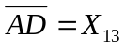
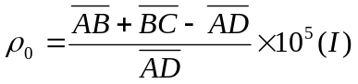
其中，AD为折线ABC在OP上的投影，如图5.9所示。

4组
7组
1组
1列2列3列
图5.11 多束激光板形仪激光束分布图
带钢运动方向

6 层流冷却对板形的影响

对于板带的热连轧过程来说，带钢温度是直接影响轧制产品尺寸精度和力学性能的重要因素之一。控制轧制和控制冷却工艺是现代钢铁工业最大的技术成就之一，即所谓的TMCP (Thermo-Mechanical Control Process)。20世纪60年代第一套层流冷却系统应用于英国布林斯奥思432mm窄带钢热轧机，以后几乎每套热带钢轧机输出辊道上都装有冷却系统。众所周知，带钢在输出辊道上的冷却对带钢最终的机械性能和带钢的平坦度有着关键的作用。近年来，对带钢轧后冷却的研究在世界范围内广泛展开，主要集中在层流冷却带钢温度场计算模型和终冷温度精度控制模型及其改善钢材组织和性能方面的研究，然而，直到现在，并没有完全定量的解释热轧带钢层流冷却机理，更少有层流冷却对带钢板形影响方面的研究报道。温度梯度会引起平坦度缺陷，带钢的不均匀受热或冷却可能对带钢的平坦度发生扰动。这种不均匀加热或冷却可以产生内应力。在极端情况下这些应力可达到材料的屈服极限，造成带钢局部发生塑性变形。只是定性的说明由于温度梯度而引起的平坦度缺陷可以分为四种类型：1）沿宽度方向；2）沿轧件整体厚度方向；3）沿轧件头部和尾部厚度方向；4）沿长度方向。带钢沿其宽度方向具有这些平直度缺陷时，其外观与边浪或小边浪相似。带钢整体厚度方向的板形缺陷，表现为沿带钢总体出现船形。带钢头部和尾部厚度方向的板形缺陷，表现为带钢端部出现船形。比较短且偏薄的中厚板可以看到沿长度方向的平直度缺陷。并没有从定量的角度对这一方面进行研究，只是作出建议，由于通常轧机出口处的材料表现出温度的横向变化，材料冷却时产生的不同收缩将改变板带的平直度，当进行平直度的在线测量时，必须考虑板带的这种温度变化。层流冷却后带钢严重瓢曲确实是生产中经常发生的问题，随着对热轧带钢几何尺寸精度要求的日益提高，层流冷却对板形的影响也成为不可忽略的因素。
带钢轧后在线冷却方式大多数采用的是层流冷却方式和水幕冷却方式。同时, 国外也相继采用了喷雾冷却、高密度管层流冷却和直接淬火冷却方式。加速冷却方式因其冷却速度快、产品性能好、节省成本以及提高生产效益而受到众多钢铁企业的瞩目,是今后轧后在线冷却方式的主要发展趋势。但由于其设备复杂，控制系统正在完善之中，所以目前仍以层流冷却方式和水幕冷却方式为主流。带钢精轧的终轧温度一般在900℃左右，通过层流冷却系统（如图6.1所示）的冷却，带钢以400到700℃的温度进入卷取机，卷取温度是由钢种和带钢的规格所决定的。
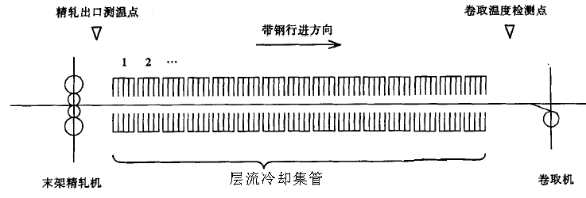
图6.1 典型层流冷却设备及其布置示意图

6.1层流冷却过程带钢温度场解析
6.1.1层流冷却过程中传热模式
对带钢经过层流冷却时的温度场进行精确解析的前提是必须对带钢在这一过程中所存在的传热方式有比较深入的认识。带钢经过输出辊道过程中，存在几种传热方式，包括：
• 射流冲击区内的强迫对流换热；
• 与周围环境的热辐射；
• 带钢上表面上的平行流动区内强迫对流膜沸腾传热；
• 对辊道上辊子的外部热传导；
• 与周围环境中的空气对流换热；
• 带钢内部的热传导。

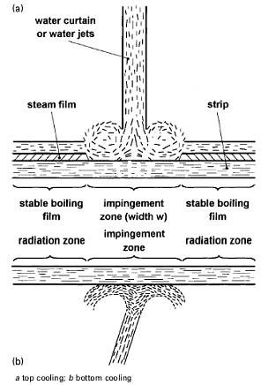
图6.2 层流冷却中带钢上下表面传热区域简图

6.1.2 层流冷却过程带钢温度的分布
对于热交换系数的准确求解一直是一个难点，这方面的研究工作也比较多，大多是为卷取温度控制的需要。许多研究中所用的热交换系数的确定方法和最终公式也不尽相同。对于射流冲击区域，边界条件方程中的对流换热系数h_{c}采用：
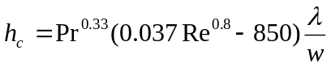 (6-1)
式中Pr-普朗特常数；
Re-雷诺数；
λ-热导率；
w -冲击区域宽度。
对于稳定膜沸腾区域，边界条件方程中的换热系数为：
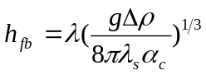 (6-2)
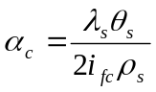 (6-3)
式中h_{fb}-膜沸腾区换热系数；
g-重力加速度；
Δρ-密度差；
λ_{s}-饱和温度下蒸汽热导率；
θ-温度差；
i_{fc}-单位质量热焓；
ρ_{s}-饱和蒸汽密度。
辐射换热系数：
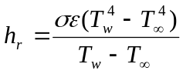 (6-4)
式中σ-斯蒂芬－波尔兹曼辐射常数；
ε-带钢辐射发射率；
T_{w}-冷却水温度；
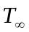-环境温度。

6.2 层流冷却对带钢板形的影响
现在对钢板冷却过程中引起翘曲原因已经有了共识，即内因是相变、屈服应力和导热系数，其诱导因素则是不均匀冷却。而影响冷却均匀的原因很多，在采用同一种冷却方式的前提下，钢板自身条件（冷却前的板形和表面质量）、冷却区长度、上下集管水量比、纵向集管分布间距和横向射流间距等都对钢板的变形产生不同程度的影响。
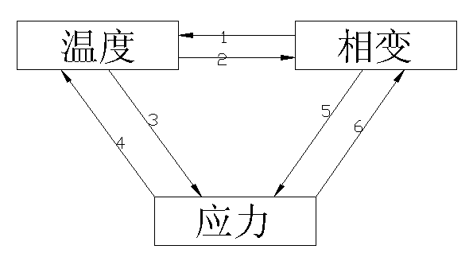
图6.3 温度、相变和应力的耦合关系
1-温度变化引起相变2-相变潜热3-热应力4-变形热5-相变应力6-应力诱导相变

带钢的轧后冷却是一非常复杂的过程，此过程除了存在复杂的热交换过程，还涉及钢的相变和体积变化。冷却过程中，沿带钢宽度方向和厚度方向的不均匀冷却必将产生热应力。同时，由于存在钢的相变过程，产生相变潜热，这对带钢温度变化的影响不容忽视。冷却不均导致的热应力和由于相变膨胀引起的相变应力，使带钢在冷却过程中可能产生塑性应变，从而造成残余应力，对保持带钢良好的板形不利。如图6.3所示，层流冷却过程中存在温度－相变－内应力三者耦合的关系。

6.2.1温度场计算
带钢冷却过程的热交换过程，基本上是忽略长度方向的热量流动，仅考虑宽度和厚度方向。考虑相变潜热的影响，采用含有内热源的带钢二维热传导微分方程建立温度场数学模型。
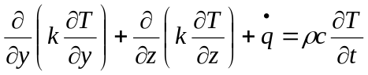 (6-5)
式中T-度；
t-时间；
y-带钢宽度坐标值；
z-带钢厚度坐标值；
-带钢内热源导热速率；
-带钢密度；
k-带钢的热导率；
c-带钢比热。
为求解带钢温度场偏微分方程，准确确定初始条件和边界条件是非常关键的。初始条件即为带钢精轧出口的温度分布；边界条件为带钢和冷却水的对流换热方程和带钢对环境的热辐射方程。
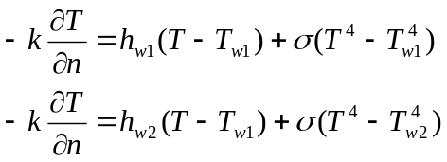 (6-6)
式中n-带钢上下表面的法线方向；
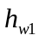-冷却水冲击带钢表面所在位置的对流换热系数；
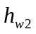-冷却水在带钢表面形成稳定膜区域的对流换热系数；
-辐射常数。
带钢上下表面的边界条件是不一样的要区分对待。忽略带钢的变形热，内热源即为奥氏体相变产生的相变潜热。
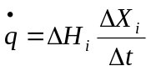 (6-7)
式中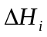-在温度Ti下由相变产生的热量；
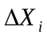-已转变相的比例。

6.2.2相变模型
利用Scheil的可加性法则，用一系列的等温过程描述连续冷却。这时，相变动力仅是温度和已转变相百分含量及其应变的函数，即Avrami方程：
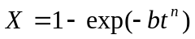 (6-8)
式中X-相变比例；
t-为从相变开始所经过的时间；
b和n为可以通过TTT图确定的材料参数，由下面公式确定：
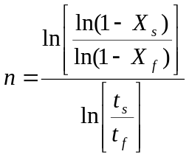 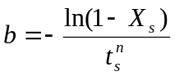 (6-9)
式中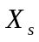-起始相变比例；
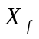-最终相变比例。
如果相变动力方程可以写成两个分离函数之积，相变率方程具有相加性，即分别为温度和相变比例的单独函数。
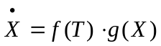 (6-10)
利用Scheil的可加性法则，Avrami方程可以写成：
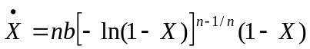 (6-11)
b为温度的函数，n在相变过程中保持不变，则式(6-11)的右侧其他部分是相变比例的函数，即相变动力仅是温度和已转变相百分含量及其应变的函数。

6.2.3力学模型
考虑材料弹性模量、泊松比、屈服应力、线性膨胀系数和相变膨胀系数等都是温度和相变比例的函数，根据塑性区内材料的屈服符合Von-Mises准则，如下式所示：
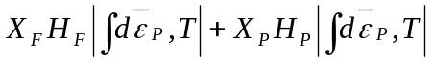 (6-12)
式中的下标A、F、P分别表示奥氏体、铁素体和珠光体，可以利用公式(6-12)建立应力－相变－温度耦合的方程组，通过有限元方法，最终可以得出残余应力分布。

6.2.4应力－平坦度模型
沿带钢宽度方向把带钢按Δw进行等分，以其中任意的一条带钢作为研究对象，对这一窄条带钢存在一临界受力P_{c}使其发生翘曲，P_{c}是弹性模量E、长度L和界面惯性量I_{t}的函数，如下式所示：
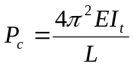 (6-13)
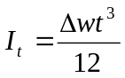 (6-14)
式中t-带钢的厚度值，以t为下标表示是沿着厚度方向计算的惯性量。
根据计算出的带钢残余应力分布，可以得出这条带钢相对于平均长度的伸长量，就可以计算出这条带钢所受的力：
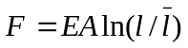 (6-15)
式中A-横截面积；
-带钢的平均长度；
l-窄条带钢的长度。
平坦度的值可以由下式计算出来：
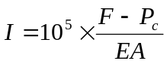 (6-16)
上述数学模型是很难通过解析的方法求解，有限元方法是一非常有效的求解手段，利用这一方法可以求解带钢的温度、应力和应变的分布，最终可以求出带钢的平坦度。

6.3 板形控制策略
选择最优的带钢板形缺陷补偿措施是层流冷却对板形影响机理研究的最终目的，所确定策略也是在不改变原卷取温度控制目标的前提下，即在保证带钢材料机械性能又能改善带钢板形的前提下进行的。
一种方式是：在精轧过程中保持良好的板形，合理选择冷却策略使带钢尽量温度均匀，空冷后没有板形缺陷，如文献中所述，控制冷却设备必须具有均匀控制长、宽、厚方向钢板的性能，并且是不会产生变形等缺陷的冷却系统，这似乎很简单，却需要很高的技术。必须均匀冷却整个钢板（含端部在内的宽度方向、纵向、板厚方向），尽量减少冷却带来的应变等形状不良或残余应力。例如，板端部（宽度边部、上、下部）由于在轧制结束时温度已经降低，若在钢板上面向宽度方向均匀喷水，则冷却水会产生宽度方向的水流，因此存在越靠近边部，冷却越变强的问题。在均匀冷却，防止变形的措施方面，有某种程度的共性，即上下水量的平衡、宽度方向水量分布的最佳化、在宽度边部设置遮水板（Edge Masking）及上、下部的水量控制等。
另外一种方式是：在清楚了解和掌握层流冷却对板形影响的机理的前提下，在精轧过程中轧出有特定板形缺陷的带钢，经过层流冷却后在残余应力作用下又能够消除板形缺陷。在热轧机的轧制实践中进行微中浪轧制，经过层流冷却后获得的板形良好，说明第二种方式是很好的选择，这种方式不需对设备进行任何改动，具有明显的优势。

7基于板形控制的轧机选型

7.1热连轧机的选型
7.1.1机型
轧机机型是板带轧制生产中最关键的一环，它决定了轧机板形控制性能的第一因素和基础，并将对轧机板形控制性能的优劣长期起作用。在常规四辊轧机的基础上，各国相继开发出了一些具有更加强大板形调控能力的现代化轧机。较为典型的有日本日立公司与新日铁公司合作开发的HC（High Crown）轧机，原德国西马克（SMS）和蒂森厂合作开发的CVC(Continuously Variable Crown)轧机，日本三菱公司开发的PC(Pair Crossed Mill)轧机，法国CLECIM的工作辊长行程窜辊(WRS)型轧机。这四种机型加上常规四辊轧机已经成为当今热轧板带生产的主流机型。它们各具特色，辅以工作辊弯辊（WRB）装置，极大地扩展了轧机对板带材板形的调节能力。对其合理的选择将成为决定板带产品质量的最关键因素。不同机型轧机的板形控制特性可以用辊缝刚度特性和辊缝调节域来界定。辊缝刚性特性是指单位板宽轧制压力波动对辊缝的影响，即图7.1中各条直线的斜率。图7.1中A，B，C和K，L，M分别对应于常规支持辊及边接触支持辊，三种工况依次为P_{S}=0&F_{W}=0，P_{S}=1.1&F_{W}=0，P_{S}=0&F_{W}=F_{WMAX}。
其中P_{S}-轧制力分布系数，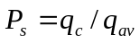；
q_{c}-带钢宽度中点的单位轧制压力值，9800N/mm；
q_{av}-带钢全板宽内平均单位轧制压力值，9800N/mm；
F_{W}-弯辊力；
F_{Wmax}-最大弯辊力。
图7.1中直线的斜率越小，代表轧制辊缝刚性越大，意味着辊缝抵抗轧制压力波动的能力越强，辊缝越稳定。高刚度辊缝是板形控制追求的目标。
辊缝调节域表明了辊缝的调节柔性。图7.2为三种不同的板宽所对应的辊缝调节域，调节手段分别为工作辊弯辊与CVC窜辊。辊缝调节域即图中相应线段所围成的面积。围成的面积越大，说明轧机对于辊缝的调节能力越强，即辊缝呈现的柔性越大。辊缝的柔性也是板形控制所追求的目标。
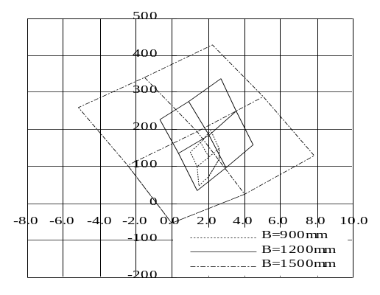
由上所述，理想的辊缝应该兼据“高刚度”和“大柔性”的特点。一方面对轧制压力波动具有较强的抵抗能力，另一方面又能灵活地由板形调节机构调整至所需的辊缝形状。刚柔并济，才能最大限度地满足板形控制的需要。
图7.1 辊缝刚性特性
50
A
B
C
L
K
M
辊缝凸度 /μm
轧制压力q /9800N/mm

350

300

250

200

150

100

0

-50

-100

0.6 0.7 0.8 0.9 1.0 1.1 1.2 1.3 1.4 1.5

图7.2 四辊轧机辊缝调节域

辊缝曲线二次分量 C_{W} /μm

辊缝曲线四次分量 C_{Q} /μm

7.1.2辊形
在轧机机型确定的前提下，辊形便成为板形控制环节中最活跃、最积极的因素。相对来说，由于对辊形的调整可在不改变现有轧机结构和不影响生产的条件下进行，投资小，见效快，使其迅速成为各国轧钢工作者关注的热点。
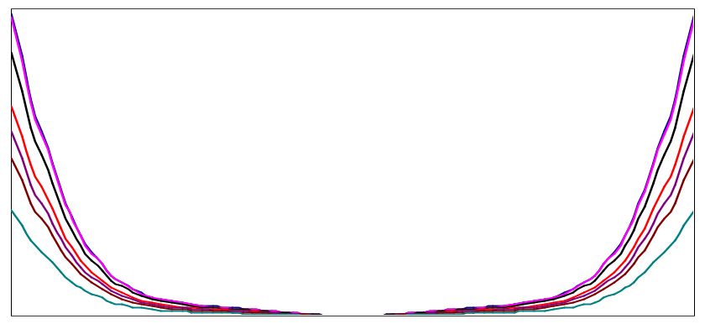
工作辊方面，目前生产中应用较多的有常规工作辊、CVC工作辊、边部带锥度的工作辊等。常规工作辊在热连轧生产中所起的板形控制作用比较有限，即使加上工作辊轴向窜移装置，虽然能使凹槽形磨损分散化，改善轧制条件，然而却会在工作辊窜移时造成轧件宽度跨距内辊缝受力变形的非对称性，使上下工作辊的磨损不均。CVC工作辊的窜移能显著提高轧机对带钢凸度的调控能力，然而其特殊的辊形会使接触压力的峰值大于常规四辊轧机并造成辊间磨损的不均匀。锥形工作辊对于降低带钢的边部减薄具有明显效果。自主研制开发的工作辊长行程窜移型轧机上使用的“非对称自补偿工作辊(ASR－Asymmetry Self-Compensating Roll)”，通过特殊设计的工作辊辊廓曲线,配以特定的窜辊方式,一方面自动补偿轧制区受力变形的非对称性，另一方面能更有效地改变“凹槽形”磨损形态，打破“由宽至窄原则”的约束，实现自由规程轧制。
F1

F2

F3

F4

F5

F6

F7

图7.2 精轧机VCR支持辊辊形

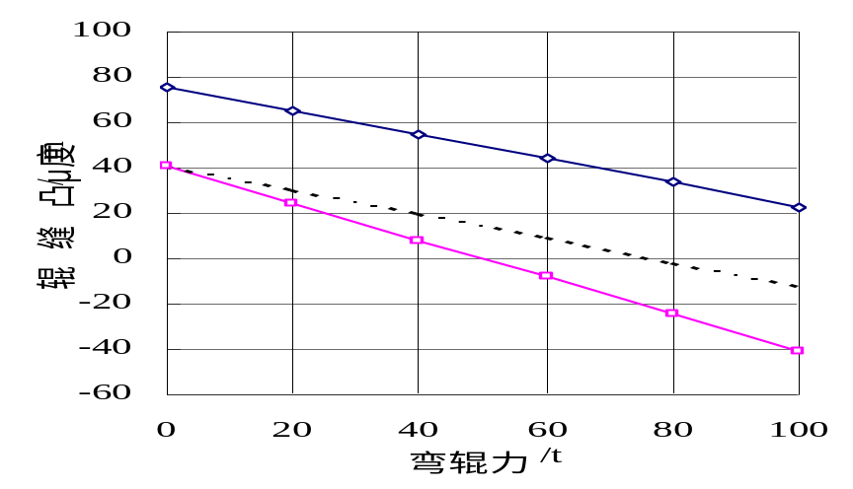
常规支持辊

VCR支持辊

图7.3 两种轧机弯辊力调控功效

弯辊力 /9800N

支持辊方面还是以常规支持辊（平辊或抛物线辊形）为主。此外，还有阶梯形支持辊、特殊曲线支持辊等。近年来，动态支持辊技术如瑞士苏黎士S-ES公司开发NIPCO阶梯形支持辊、法国CLECIM 公司的DSR（Dynamic Shaperoll）也已成功应用于工业生产，但其结构复杂，成本高，不易在常规轧机上推广。自主开发的变接触长度支持辊VCR（Varying Contact Roll）技术可在不改变现有轧机结构和不影响生产的条件下，解决机组板形调控能力不足的问题。它的基本思想是通过特殊设计的支持辊辊廓曲线，使在轧制力作用下支持辊与工作辊之间的接触线长度与轧制宽度自动适应，从而消除或减小辊间有害接触区的影响，减小辊缝区的挠曲变形，达到降低辊缝凸度、增强辊缝刚度的效果。同时，在此曲线辊廓下，弯辊力可以发挥更大的弯曲作用，从而增大辊缝的调节柔性。如图7.4所示，当弯辊力自零增至10⁶N，使用常规支持辊轧机的辊缝凸度由76μm降至23μm，弯辊力的调控功效为-5.3×10^{－5}μm/N；而在相同情况下，使用VCR支持辊可使弯辊力的调控功效达到-8.2×10^{－5}μm/N，比常规支持辊提高近55%。因此，使用VCR支持辊能使轧机兼有“刚性辊缝”与“柔性辊缝”的双重功能。变接触长度支持辊已在我国冷、热连轧机组成功应用，工业生产实践证明，它能有效地降低带钢凸度，改善板形质量，板形控制效果显著。对其合理的使用能为生产凸度2.0～3.0μm及以下的超平材作出贡献。
轧辊在轧制过程中由于磨损、热胀等原因，辊廓形状会发生一定程度的不规则变化，给带钢板形带来不良影响。在线磨辊技术ORG（Online Roll Grinding）可以在轧制过程中实时测定工作辊的表面形状，并且根据需要对轧辊表面进行研磨以改善轧制状况。在线磨辊技术具有提高产品表面质量、消除工作辊的磨损箱形、推迟换辊时间、增加轧制量等优点，并能为实现自由规程轧制创造条件。

7.1.3工艺
机型和辊形都需要相应的轧制工艺配合才能最大程度地发挥其效能。在热连轧生产板形控制中，液压弯辊和液压串辊是两个最主要的工艺控制手段。
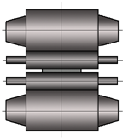
液压弯辊最早应用于橡胶、塑料、造纸等工业部门，以后才逐步应用到金属加工中来，并发展成为一个行之有效的板形控制方法。其基本原理是：通过向工作辊或支持辊辊颈施加液压弯辊力，使轧辊产生附加弯曲，来瞬时地改变轧辊的有效凸度，从而改变承载辊缝形状和轧后带钢的延伸沿横向的分布，以补偿由于轧制压力和轧辊温度等工艺因素的变化而产生的辊缝形状的变化，保证生产出高精度的产品。由于工作辊表面直接与带钢接触，构筑了带钢横截面形状，因此工作辊弯辊（包括正弯、负弯，如图7.5a、b所示）成为生产中应用最为普遍的弯辊形式。支持辊弯辊（图7.6c）也是液压弯辊的一种形式，但是由于其结构复杂，机架承受的负荷大，使其应用受到一定限制，目前在生产中应用不多。此外，为了提高弯辊力的调控能力，解决常规工作辊弯辊轴承座应力和变形不均、承受负荷较大的问题，日本石川岛播磨重工业公司开发了双轴承座工作辊弯辊装置（DC-WRB，图7.5d），可在对设备改动不大的情况下提高弯辊力的调控功效，改善工作辊轴承座的受力状况。由于效果显著、相应快，液压弯辊装置已成为板带轧机上应用最广泛的板形调节手段，一些先进的机型如HC轧机、CVC轧机等只有与液压弯辊配合才能最大程度地发挥其板形调节能力。只要根据具体的工艺条件来适当地选择液压弯辊力，就可以达到改善板形的目的。
图7.5 液压弯辊示意图

a

b

c

d

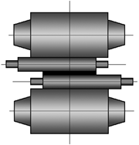
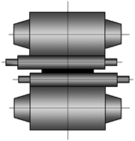
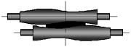
串辊系统在不同类型的轧机中所起的作用不尽相同，大体可分为以下三类：
图7.6 典型窜辊机构
b） HC
c） WRS
a） CVC
• 带有特殊辊形的工作辊窜辊，如CVC等（图7.6a），可实现辊缝凸度的连续变化，扩大凸度调节范围；
• HC轧机的窜辊，工作辊在窜移过程中与支持辊的接触线长度与带钢宽度相适应（图7.6b），其作用是消除带钢与轧辊接触区以外的有害接触区，提高辊缝刚度；
• WRS轧机的工作辊长行程窜辊，工作辊在窜移过程中与支持辊的接触线长度始终保持不变（图7.6c），其作用是通过工作辊的轴向窜移使工作辊磨损分散均匀化，同时还可通过工作辊端部辊廓曲线形状的特殊设计达到打破工作辊磨损箱形，降低带钢边部减薄的目的，为实现自由规程轧制创造条件。
液压弯辊和液压窜辊已成为现代板带轧机上最普遍的两种板形调节手段并在生产中得到了广泛应用。正确地使用这两种调控手段，制定合理的弯辊工艺制度和窜辊工艺制度，将有助于板带产品质量及生产效率的提高，并为实现自由规程轧制创造条件。

7.1.4控制
热连轧生产是一个十分复杂的动态变化过程，产品规格、品种的多变,生产环节中各偶发因素的不可预见性都给轧制生产带来了困难。控制系统在生产中起着决策规划的作用。理想的控制系统应该能根据当前的轧制状态自动做出相应的调整，以适应现场多变的生产状况。
热连轧生产的板形控制模型主要由四大部分组成：
• 预设定模型
在带钢进入轧机进行轧制之前，轧机的各板形调节机构必须根据轧制参数预报值计算相应的预设定值并做出调整。合理准确的预设定值有助于带钢在板形闭环反馈模型投入之前保持良好的板形，降低废品率，同时为闭环控制提供良好的起点，减少闭环反馈的调节时间。使带钢迅速达到最佳板形。为了保持预设定模型的精确性，常常在预设定模型中加入一个自学习环节，利用已轧带钢的历史信息对当前预设定值进行调整以适应当前的轧制状况。
由于轧制过程千变万化，包含许多不可预见的因素，因此预设定模型不可能完全解决带钢的板形问题。
• 轧制力－弯辊力前馈控制模型
在热轧板带生产中，由于轧制温度、材质、辊形等无法准确预知的因素以及AGC系统对于辊缝的不断调整，轧制力在轧制过程中会在很大的范围内波动。如果任其发展而不加以干预，则带钢的板形必然也会随之波动，造成生产的不稳定和带钢板形的恶化。为了消除这种由于轧制力的波动给带钢板形带来的不良影响，最有效的方法是使弯辊力随轧制力的波动以一定周期做出相应的补偿性调整，以稳定承载辊缝的形状，使带钢顺行，轧制生产稳定。这一功能即由轧制力－弯辊力前馈控制模型来完成，通常也称小闭环模型。
• 平坦度闭环反馈控制模型
平坦度闭环反馈控制模型是板形自动控制系统中的核心部分，其工作效果直接关系到带钢板形的好坏。它对平坦度仪所测得的周期性板形信号进行判断，如果板形超标，则控制各机架板形调节机构（主要为液压弯辊）进行实时调节，使带钢平坦度与目标值吻合，以纠正预设定模型的误差并消除各种不确定因素带来的不利影响。闭环反馈控制模型通常也称大闭环模型。
目前世界上许多机组已经配备有闭环反馈控制模型，如法国福斯厂（Fos-Sur-Mer）的热带轧机于1986年投入试验生产的新的板形自动调节系统（AFC）中引入了带材平坦度的闭环控制系统，罗马尼亚的Sidex热轧厂以及我国的武钢1700mm热连轧机组，宝钢2050mm、1580mm热连轧机组均装备有平坦度检测仪器并可实现平坦度闭环反馈控制。然而，从控制效果来看大都不尽如人意。这固然与热轧生产本身的复杂性有很大关系，但是平坦度检测仪器的先天不足以及控制模型的相对滞后也在很大程度上制约了系统控制精度的进一步提高。
• 板形板厚解耦模型
板形控制和板厚控制一度被人们认为是两个相对独立的控制环节。事实上，两者之间存在着复杂的耦合关系。弯辊力的改变会引起带钢厚度的变化，而压下位置的调整同样会使带钢的板形发生变化。尤其是在现代热连轧生产中，液压弯辊作为最主要的板形调控手段，其能力被不断扩展。例如某1700mm热连轧机组F4～F7的液压弯辊力达到了2×10⁶N/chock，和轧制力处于同一量级。如果忽略弯辊力对板带厚度精度的影响，必将带来相当可观的误差。在对板形板厚解耦控制理论进行了深入的理论计算和分析的基础上，建立了板形设定补偿解耦控制模型并成功应用于大型工业轧机。
• 自由规程轧制
在热轧生产中，工作辊的磨损较大，在轧制过程中会在工作辊中部与带钢接触范围内产生较为明显的磨损箱形。此时若轧制的带钢宽度大于该磨损箱形的宽度（图7.7），必然会给带钢板形造成非常恶劣的影响，在带钢的肋部产生较大的浪形，而这正是常规轧机最难以控制的带钢板形缺陷。因此理想的轧制条件是使带钢的宽度始终位于磨损箱形之内。因此在编排轧制规程时，一般遵循由宽到窄的“coffin图”原则（图7.8），并对同宽轧制和逆宽轧制(先窄后宽)实行严格的限制。这样的编排一方面使轧制生产受到限制，降低了劳动生产率，另一方面难以保证轧制初期带钢的板形。实际生产中在轧制重要的商品材之前通常需要进行一定数量的过渡材轧制以稳定辊形，造成了收得率的降低。

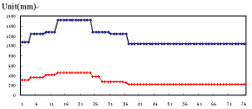
一直以来热轧生产都在研究实现自由的批量同宽轧制和大逆宽轧制，即自由规程轧制（Schedule Free Rolling）。短流程生产方式以及无头轧制技术的出现使自由规程轧制愈显其重要性。自由规程轧制即宽度可连续自由变化（由宽到窄、同宽和由窄到宽）轧制，一般主要是指可“批量同宽轧制”或“大逆宽轧制”。实现自由规程轧制的思路可以是减少甚至消除工作辊表面磨损、均匀化磨损分布或者开发特殊的可补偿磨损对辊缝影响的板形控制技术。通过工作辊轴向的长行程窜辊（±150mm）使工作辊磨损均匀化，同时配合带有特殊辊形曲线的ASR工作辊，使磨损曲线的“盆地”型消失并呈低阶次的近似光滑平缓曲线，再结合工作辊强力弯辊可以保持承载辊缝形状的完全正常和可控，可以进行批量同宽轧制和大逆宽轧制，实现任意的自由规程轧制，并可连续生产凸度小于0.02mm的所谓“超平材”。
B
h
图7.8 热轧带钢轧制规程
图7.7 工作辊磨损示意
B

• 智能化控制
智能控制实际上是对自动控制理论与技术发展到一个新阶段的综合，自20世纪60年代诞生以来就一直是人们高度关注的焦点。1966年J.M.Mendel首先主张将人工智能用于飞船控制系统的设计，1984年小园东雄将人工智能引入轧制领域，实现了对型钢的最优剪切控制。作为控制理论发展的高级阶段，它主要用来解决那些用传统控制理论难以解决的复杂系统的问题。热轧生产是一个十分复杂的动态过程，蕴含大量不确定偶发因素，具有多变量、非线性、强耦合的特性。单纯依靠传统的控制理论已无法满足其控制精度的要求。随着计算机水平的迅猛发展以及智能控制理论研究热潮的兴起推动了智能控制思想在轧制过程中应用。它避开了过去那种对轧制过程深层规律的无止境的探求，转而模拟人脑来处理问题，以事实和数据为依据，来实现对过程的优化控制。这种方法针对性强，可靠性高，更有利于对轧制过程的优化控制。智能控制在板带轧制生产中应用最多的是神经网络（Artificial Intelligence）与模糊控制（Fuzzy Control）技术。此外，对于专家系统（Expert System）、遗传算法（Genetic Algorithm）、模拟退火法（Simulated Annealing）等智能控制方法的研究也取得了一定成果。这些智能控制方法在生产计划编排、材料性能预报、轧制力预报、模式识别、轧机动态设定、故障诊断、轧制规程设定以及成品库的管理等方面得到了广泛的应用并且取得了明显的实绩。

7.2冷连轧机的选型
冷轧板带钢具有性能、厚度、板形及表面等各个质量指标要求，但其中板形是目前生产中的头号质量问题，或者说板形是目前用户及生产者最不满意并急于解决的质量问题。然而提高板形质量或者说控制产品的板形在目前仍是一个巨大的技术难题。轧机的机型选择、辊形设计、工艺制度、控制模型是决定冷连轧机板形控制性能的四个基本要素，并且机型选择是第一位、基础性和长期起作用的因素。在冷轧板带钢的四项质量指标中，板形是唯一与机型选择密切相关的指标。因此，为了日后在生产中获得良好的产品板形质量，相应的工作要从机型的选择开始。机架数及轧制方式：机架数包括单机架和多机架，轧制方式包括可逆方式轧制和连续方式轧制。常见的有1或2架轧机的可逆轧制，4或5或6架轧机的常规连轧、全连续（无头）轧制、酸洗轧机联体连轧和酸洗、轧机与后处理三者联体的连轧。各架轧机的轧辊数及板形调控手段配置：宽板带钢轧机常见有四辊、六辊和多辊式三种。常见的板形调控手段则有如下许多种可选形式：必备的基本调控手段：压下倾斜（ASD）、弯辊（FB）、精细分段冷却（SCC）。其中弯辊有工作辊弯辊（FBW）、中间辊弯辊（FBI）、支持辊弯辊（FBB）三种，并且通常都采用对称弯辊。一般来讲，ASD和FB各架轧机都必备，SCC只用于有反馈控制的机架上。可选的调控手段：轧辊轴向移位（RS）、可控变形支持辊、轧辊成对交叉（PC）和特殊初始辊形（SRC）。其中轧辊轴向移位可以分为工作辊变接触线长度移位（WRS-V），如HC和UC轧机；工作辊不变接触线长度移位（WRS-C），如CVC4和平辊形长行程工作辊窜辊（主要用于均匀磨损和热胀）；中间辊变接触线长度移位（IRS-V），如HCM和UCM轧机；中间辊不变接触线长度移位（IRS-C），如CVC6。可控变形支持辊包括VC、TP、IC、SC、NIPCO和DSR技术等。特殊初始辊形（SRC）（无特殊辊形即为普通余弦辊形或平辊）可以是工作辊、中间辊和支持辊具有特殊辊身曲线，如CVC、UPC、VCL、VCR，也可以是具有特殊单侧辊端曲线，如Taper工作辊辊形、PPT中间辊辊形、ASR工作辊辊形等。任何一架轧机的板形控制系统都是由上述基本手段与某一种或两种可选调控手段组合而成的。板形自动控制系统的配置：板形自动控制系统的配置即机组上拥有几套板形在线自动检测装置，如平坦度仪、凸度仪、边缘降仪或断面轮廓仪等；是否可以实现平坦度、边部减薄量或凸度的自动控制；是否实现了闭环反馈控制或前馈控制或自动预设定控制。机型选择就是针对上述三个层次的内容逐一加以选择确定。由此也可以看出目前宽板带钢冷轧机的选型实质上主要是关于板形的选型，可称之为轧机的板形选择。近二十年来，冷轧机组的选型目标主要是围绕使轧机获得最优的板形控制性能，实现用户要求的板形质量精度。评价轧机板形控制性能的指标包括以下几方面：
• 辊缝凸度调节域Ω：轧机各板形技术在一定工艺条件下所能提供的辊缝二次和四次凸度变化范围，代表轧机对二次和四次板形缺陷的调控能力。
• 承载辊缝基本凸度值CW（二次凸度）：当各板形调控手段都处于基本调节起点时（如弯辊力为零、CVC移位值为零等），承载辊缝在板宽范围内所具有的二次凸度值，代表轧机的基本板形控制能力。
• 辊缝横向刚度k_{g}：辊缝形状抵抗轧制力波动的影响的能力，以辊缝凸度的单位变化（如1mm）所需要的平均单位板宽轧制力的变化量表示，代表轧机稳定控制板形的能力。
• 板形调控功效曲线E(x)或E(i)：板形调控手段的单位作用（如10t弯辊力、1°交叉角等、10mm轴向移位）所引起的承载辊缝形状的变化量（或说辊缝各处开度的变化量），代表轧机的板形调控效率。
• 边缘降ED： 在各种轧机工况条件下，承载辊缝在板宽边部区域内的轮廓突变量（或说开度变化量），代表轧机对带钢边缘降的控制能力。
• 辊间接触压力平均幅值β_{a}：接触线长度内辊间接触压力的平均值，代表轧机轧辊抵抗磨损、降低辊耗的能力。
• 辊间接触压力分布不均匀度β_{c}：沿接触线长度方向辊间接触压力的最大值和其平均值的比值，代表轧机轧辊抵抗轴向不均匀磨损和剥落的能力。
一直以来，关于宽带钢冷轧机的机型研究和创新就是板形控制技术的研究与创新。国际上不同厂家先后开发出了一系列知识产权自有的板形控制技术，将其与其它常用板形技术组合推出各种以自有板形技术命名的新机型，并作为一种固定的机型模式推荐给生产者使用，使得生产厂的机型选择只能在几个供应商的有限几种方案之间进行。这是一种垄断行为，并且生产实践已经证明它是有害的、不可取的。科学的轧机选型应该是在掌握板形控制规律和现有各种板形控制技术的性能特点的前提下，在现有全部可能的配置方案中选择最能满足选择目标的机型方案，所选的方案可以是供应商推荐的固定模式，也可以不是供应商推荐的固定模式而是各种现有要素的新组合，此时的新组合也就是生产方对于机型的组合式创新。

8板形控制系统的应用

8.1 板形控制系统在热连轧机的应用
8.1.1热连轧机的计算机控制系统
现代企业信息及控制管理系统一般包括公司管理系统，包括ERP等整合系统，车间生产管理系统，生产线过程控制系统和设备基础自动化系统以及传动控制系统。
• L2级（过程控制级）：过程控制、过程日志、报表、过程监视、优化控制、物流跟踪。预留与生产控制L3级计算机系统及连铸自动化系统的通讯接口。
• L1级（基础自动化）：顺序控制、逻辑控制
• L0级（传动控制）：实际动作、实际数值传送
带钢热连轧精轧机组7个机架上集中了近10余个机电设备的位置控制，20多个液压位置或恒压力控制，自动厚度控制（前馈、反馈及监控AGC），自动板形控制，主速度级联控制，6个活套高度、活套张力控制，精轧机组终轧温度控制，自动加减及顺序控制，总共将近55个回路，采用多控制器，控制器内采用多处理器结构。
液压位置控制或液压恒压力控制系统的控制周期为2-3ms，机电设备控制或工艺参数（厚度、宽度等）自动控制则亦应小于20ms（温度控制周期可以适当放慢），这和以热工参数（温度、压力、流量）为主的生产过程相比，控制周期约快20-40倍。要求控制信息在各控制站之间能快速更新。特别是在精轧区域内，多个控制功能联系紧密且相互影响，并共享输入和输出模块，因此要求数据信息在各控制站之间以及各CPU之间能快速更新。采用超高速光纤环网，最快的数据更新时间可小于1ms。
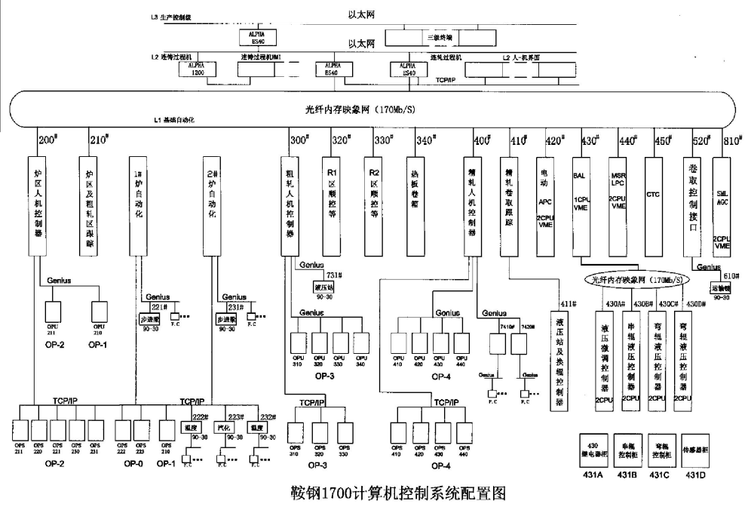
图8.1热连轧机计算机控制系统图

由于众多功能最终的影响都将集中到精轧机轧辊、轧件之间的变形区，因此功能间相互影响显著。例如，当自动厚度控制系统调整压下，控制厚度时，必将使轧制力发生变化，从而改变轧辊辊系弯曲变形而影响辊缝形状，最终影响出口断面形状和带钢平直度（板形），而当自动板形控制系统调整弯辊控制断面形状及平直度时，必将改变辊缝形状而影响出口厚度。又如，当终轧温度控制改变机架间喷水或加速度时，必将使各机架轧制温度变化，最终又将会影响到出口厚度和板形。因此功能间要相互协调，相互传递补偿信号。

8.1.2板形预设定控制
板形预设定控制包括串辊位置设定和弯辊力设定等功能。
(1)起动时序
• 换辊后做工作辊数据初始化
• 精轧设定完成后进行工作辊串辊设定
• 同时计算工作辊的热膨胀凸度
• 待上述工作完成后进行工作辊弯辊设定
• 末机架抛钢后计算工作辊的磨损凸度
(2)考虑板形要求的负荷分配计算
在精轧设定进行负荷分配时考虑满足板形要求的轧制压力，即下游机架的轧制压力与轧件厚度按比例分配，使下游机架的轧件比例凸度保持接近。
(3)用于凸度控制的上游机架串辊位置设定计算
按照轧件凸度要求和工作辊连续变凸度辊形计算上游机架串辊位置。主要模型有辊系弹性变形计算模型和串辊位置计算模型。
(4)用于自由规程轧制的下游机架串辊位置设定计算
根据轧制计划单元预报不均匀轧辊磨损变形，计算得到轧制每块带钢的各机架工作辊串辊位置设定值。工作辊串辊位置计算包括：
• 常规串辊策略
• 特殊串辊策略

对于带有特殊辊形曲线的工作辊，综合考虑工作辊的磨损和带钢的板形控制，优化计算轧制每块带钢时工作辊的串辊位置，以实现特殊目标的控制、超平材轧制等。
图8.2 板形自动控制系统

F1
F2
F3
F4
F5
F6
F7

粗轧
延迟辊道
切头剪
工作辊弯辊
凸度仪
平坦度仪仪
轧制力前馈
平坦度反馈

轧制力

工作辊窜辊

预设定

板形板厚解耦
(5)各机架弯辊力设定计算
按照轧件比例凸度要求，根据各机架的轧件宽度、轧制压力、工作辊辊形、支持辊辊形、轧辊热变形、轧辊磨损变形计算得到轧制每块带钢的各机架弯辊力设定值。主要模型有辊系弹性变形计算模型、磨损模型、热膨胀模型、层流冷却对板形的影响模型。
弯辊力预设定控制模型的功能是在轧制力和串辊已设定、辊形已确定的前提下，对各机架的工作辊弯辊力进行设定计算，以改善带钢头部的板形质量，并为板形的反馈控制提供良好基础。根据产品大纲确定各种规格带钢的凸度目标。确定平坦度目标，由于检测点的带钢温度场和带钢张力对平坦度检测信号有影响，要对平坦度检测信号进行温度和张力补偿。
板形方程可以表达为出口带钢凸度与影响因素的关系：
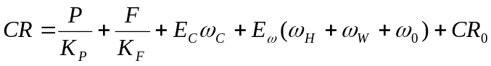 （8-1）
其中P-轧制力，kN；
F-弯辊力，kN；
K_{P}-轧制力对辊系弯曲变形影响的横向刚度，kN/um或kN/mm；
K_{F}-弯辊力对辊系弯曲变形影响的横向刚度，kN/um或kN/mm；
E_{C}-可调辊型系数；
ω_{C}-可调辊型，um或mm；
E_{ω}-轧辊系数；
ω_{H}-轧辊热辊型，um或mm；
ω_{W}-轧辊磨损辊型，um或mm；
ω_{O}-轧辊原始辊型，um或mm；
CR₀-入口带钢凸度，um或mm。

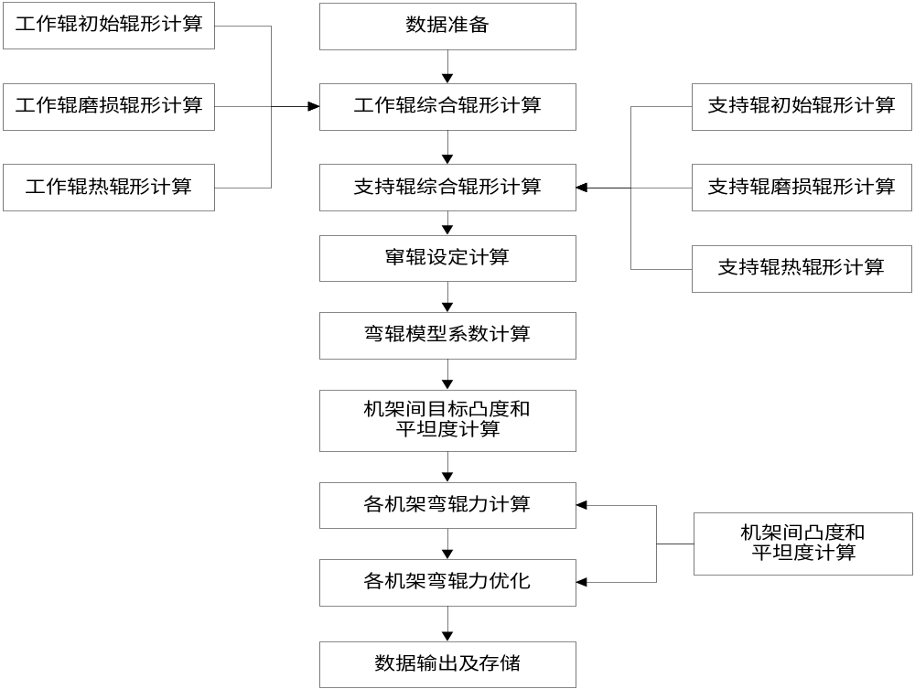
图8.3板形设定的功能流程

8.1.3弯辊的前馈控制
弯辊力前馈功能是各机架工作辊弯辊力根据各机架轧制压力变化而进行的前馈调节控制，其目的是保证轧制过程中带钢凸度目标值和平坦度目标值。
实际轧制过程中，在一块带钢的轧制长度内（从头到尾），轧制条件（温度、精轧来料厚度等）不断变化，各机架轧制压力随之波动。为了消除此波动对板形的影响，工作辊弯辊力需根据各机架轧制压力变化而进行相应的前馈调节控制。
弯辊力前馈控制的功能流程图如下所示：
开始

工艺参数初始化

参数收集

辊系弹性变形计算
（二维变厚度有限元）

轧件三维弹塑性变形有限元计算

弯辊力
补偿系数表

板形方程

辊形
自适应

平坦度计算

弯辊力
补偿计算

各机架
弯辊力

工作辊辊形计算

原始辊形

磨损辊形

热
辊形

图8.4 前馈控制模型结构

直接
补偿
协调
补偿

欠
补偿

8.1.4弯辊的反馈控制
弯辊力反馈功能是某一机架或几个机架工作辊弯辊力对实测的板形偏差信号的反馈控制，其目的是保证轧制过程中带钢板形的目标值。
依据精轧出口安装的板形检测仪表的情况，弯辊力反馈控制又可分为凸度反馈控制和平坦度反馈控制。若精轧出口安装又能提供实时快速的带钢凸度实测值，将其与目标值进行比较，通过调整上游机架的弯辊力或工作辊窜辊（带特殊辊形），消除凸度偏差。若精轧出口安装有平坦度仪，能实时快速检测出带钢的实际平坦度值，将其与目标值进行比较，通过调整下游机架的弯辊力，消除平坦度偏差。
• 凸度反馈控制
在安装有具备实时检测带钢凸度的凸度仪的前提条件下投入凸度反馈控制功能。凸度仪检测出第一个有效的带钢凸度值时启动凸度反馈控制。
• 平坦度反馈控制
在安装有具备实时检测带钢平坦度的平坦度仪的前提条件下投入平坦度反馈控制功能。平坦度仪检测出第一个有效的带钢平坦度值时启动平坦度反馈控制。
弯辊力平坦度反馈控制的功能流程图如下所示：
-

-

-

-

-

-

-

-

+

+

+

+

+

+

+

+

平坦度设定值

模式识别
调节机构

调节
机构

调节
机构

调节
机构

调节
机构

调节
机构

调节
机构

板形达标
实测值

图8.5 平坦度闭环反馈图

板形不达标
偏差
平坦度
平坦度
平坦度仪
带钢

8.1.5厚度控制和板形控制的偶合与解偶
板形控制和板厚控制都是对承载辊缝的控制，只是板厚控制只需控制轧制中心线出辊缝的开口度，而板形控制需控制整个带钢宽度方向各点的辊缝开口度。弯辊调节会改变承载辊缝的形状，因而对带钢厚度也有影响。板形板厚解耦功能是根据各机架弯辊力的调节情况，相应地对各机架的AGC进行修正，以消除弯辊调节对带钢厚度的影响，保证带钢厚度目标值。
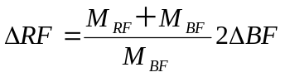 （8-2）
式中ΔBF-弯辊力变化量；
ΔRF-轧制力变化量；
M_{RF}-轧机轧制力纵向刚度系数；
M_{RF}-轧机弯辊力纵向刚度系数。

8.2 板形控制系统在冷连轧机的应用
8.2.1冷连轧机的计算机控制系统
冷连轧计算机控制系统按功能层次一般可以划分成以下5个等级。L4级（经营决策级）：投入产出决策、合同管理、生产计划、日志、报表等；L3级（生产管理级）：物流跟踪、库存管理、质量管理、日志、报表等；L2级（过程控制级）：过程控制、过程监视、优化控制、过程日志等；L1级（基础自动化级）：顺序控制、逻辑控制、动态质量控制环节等；L0级（执行控制级）：电动机或液压执行机构的动作执行控制等。
由于全连续冷连轧控制功能众多而且集中，这就要求其控制系统必须是一个高速控制和高速通讯的系统。“二高”的特点决定了它是一个快速的实时集散控制系统，即RTI系统(Real Time Integrated Control System)。
数据设定计算模块是一个综合性的功能模块，它根据原始带钢数据、产品分类数据、轧辊数据、弯辊数据、轧机限制、数学模型参数和轧制规范对相关工艺参数进行计算设定，包括各架轧制压力、各架辊缝值、各架间的张力、活套的张力、各架轧制速度、正弯辊、负弯辊、串辊值、交叉值、轧制水平线调整值等。设定计算所涉及的数学模型主要有前滑值模型、轧制力模型、摩擦系数模型、变形抗力模型、轧辊压扁模型、轧制力矩模型、轧制功率模型等。主要包括如下几个子模块：（1）预设定计算：钢卷还没有进入轧制序列，使用的有关参数是以前存储的参数；（2）设定计算：钢卷进入轧制序列（上了开卷机），使用实际的有关参数；（3）再设定计算：钢卷进入轧机，仅仅是针对个别参数的计算；（4）在线修改：钢卷轧制过程中。

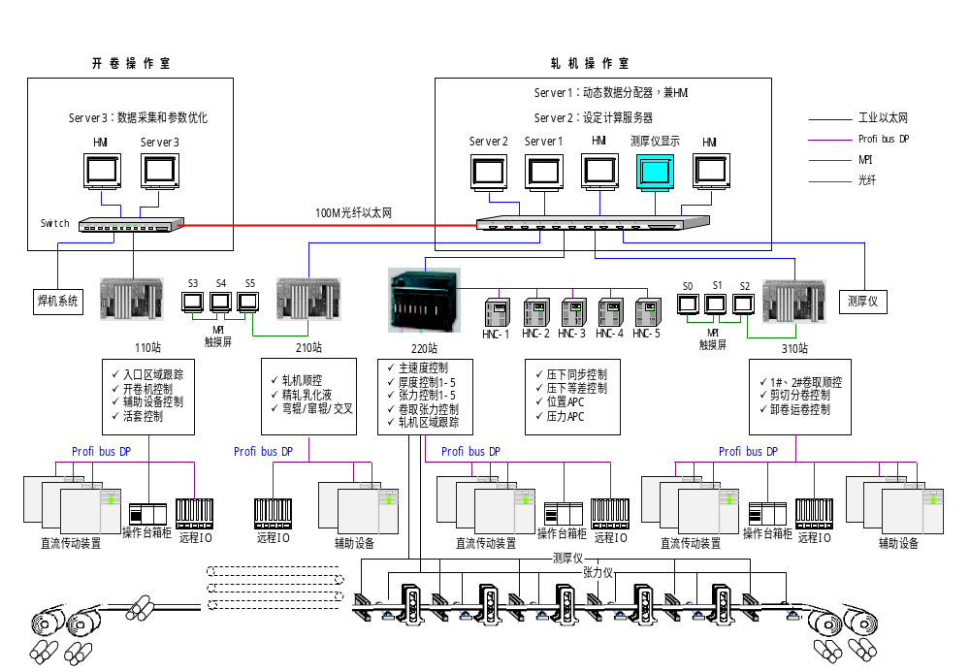图8.6冷连轧机计算机控制系统图

8.2.2冷连轧机的板形控制系统
板形控制是实现冷轧薄规格精密轧制的重要前提，采用变接触轧制技术VCR（Varying Contact Roll）的板形控制一般要考虑从机型选择、辊形设计、工艺规程和控制系统四位一体的综合控制手段。板形自动控制包括各机架串辊、弯辊、交叉辊预设定控制和弯辊的前馈调节，在具备板形仪和精细冷却的条件下，还可以进行弯辊反馈闭环调节和轧辊分段冷却闭环调节。
冷连轧板形闭环控制流程主要包括应力式板形信号检测、数据处理和温度补偿；基于屈曲原理的板形目标曲线的调用；基于人工智能的板形模式识别；弯辊力或串辊位置的反馈调节；精细冷却的反馈调节等。

